Presenza e disponibilità di elementi inorganici nell’organismo.
Le cellule per vivere e prosperare devono mantenere costanti le condizioni interne (es. temperatura, pH, concentrazioni ioniche): l’omeostasi è essenziale per non alterare le conformazioni delle proteine e degli enzimi, che presiedono ai processi metabolici da cui le cellule stesse ricavano energia e sintetizzano altre macromolecole. Un’alterazione di temperatura o di pH o di concentrazione di uno ione può alterare la conformazione di una proteina e modificarne di conseguenza la sua attività: il cattivo funzionamento di una proteina impedisce all’intera cellula di assolvere ai propri compiti specifici. Da qui la necessità per la cellula di essere un sistema separato dall’ambiente; tuttavia essa è in continuo contatto con l’ambiente stesso attraverso molti canali di comunicazione per l’approvvigionamento delle risorse necessarie all’attività cellulare e per l’espulsione dei prodotti di scarto. Tra i materiali scambiati vi sono molti elementi chimici (Figura 1): alcuni sono facilmente reperibili nell’ambiente, altri invece devono essere bio-accumulati dall’organismo. In figura 1 sono evidenziati quelli definiti essenziali (azzurro) o probabilmente essenziali (giallo), cioè quegli elementi la cui totale assenza provoca danni irreversibili all’organismo o in senso più largo causa un cattivo funzionamento della cellula.
Di un elemento essenziale è importante non solo la presenza ma anche la concentrazione, la cosiddetta “dose”: vi è infatti un intervallo di concentrazione dell’elemento che consente un funzionamento ottimale della cellula. In accordo con quanto mostrato in Figura 2, al di sotto di questo intervallo si ha una risposta fisiologica negativa e si avvertono i sintomi relativi alla mancanza dell’elemento (Tabella 1), mentre al di sopra dell’intervallo l’elemento è troppo concentrato (a causa di una insufficiente escrezione o di un accumulo eccessivo) e diventa tossico.
Gli enormi sforzi fatti dagli organismi per accaparrarsi, accumulare, trasportare e immagazzinare gli elementi inorganici sono giustificati solamente dal fatto che essi svolgono funzioni importanti che non sono garantite altrimenti. Tra queste se ne citano alcune:
- funzione strutturale (nelle membrane cellulari e per il mantenimento della doppia elica del DNA, che è un polianione, sono richiesti ioni positivi come Ca²⁺ e Mg²⁺ per ridurre le forze di repulsione elettrostatica tra le cariche negative dei gruppi fosfato)
- portatori di carica per il trasferimento veloce di informazioni (Na⁺, K⁺ e Ca²⁺ stanno alla base della trasmissione degli impulsi elettrici dei nervi e della contrazione muscolare)
- formazione, metabolismo e degradazione di composti organici. Spesso è richiesta una catalisi acido/base secondo Lewis, che richede la presenza di uno ione metallico (es. Zn²⁺), dato che la catalisi acido/base secondo Broensted non può essere realizzata nella cellula che deve mantenere il proprio pH circa a 7
- processi di trasferimento elettronico (es. fosforilazione ossidativa) per la produzione di energia (metalli con attività redox stanno alla base di questi processi come ad esempio la coppia Fe³⁺/Fe²⁺, Cu²⁺/Cu⁺ e Co²⁺/Co⁺).

Figura 1

morte
morte
Effetti tossici
Sintomi da deficienza
Stato di “salute”
Concentrazione dell’elemento essenziale
Risposta fisiologica
negativa
positiva

Figura 2

Elemento deficitario | Tipici sintomi da deficit
Ca | Ritardo crescita scheletrica
Mg | Crampi muscolari
Fe | Anemia
F | Carie dentale
I | Disfunzioni della tiroide
Mn | Infertilità
Zn | Ritardo maturazione sessuale

Tabella 1.

In chimica bioinorganica si incontrano spesso composti degli elementi metallici e altrettanto frequentemente sono questi composti (e non lo ione metallico da solo) ad essere biologicamente rilevanti. Pertanto prima di discutere i possibili tipi di leganti biologici è necessario conoscere alcuni concetti di base sulla chimica dei composti di coordinazione.

COMPOSTI DI COORDINAZIONE
I composti di coordinazione (o complessi) sono costituiti da uno ione metallico legato a una o più specie chimiche dette leganti.
I complessi possono essere considerati come il prodotto di una reazione tra un legante che si comporta da base di Lewis (donatore di una coppia di elettroni) e uno ione metallico che si comporta da acido secondo Lewis (accettore di una coppia di elettroni). Questo genere di reazione acido-base di Lewis è tipico di numerosi cationi degli elementi di transizione caratterizzati da un riempimento solo parziale degli orbitali d. Ogni legante per essere tale deve contenere almeno un doppietto di elettroni solitario. Il legame in questi composti può essere descritto come legame covalente di tipo dativo. I composti di coordinazione possono essere cationici, anionici o neutri.
Alcuni esempi: [Cu(NH₃)₄]²⁺, [Fe(CN)₆]³⁻, Ni(CO)₄. La carica di uno ione complesso è la risultante della somma algebrica della carica dello ione metallico e di quella dei leganti coordinati.
I leganti possono essere monodentati, quando hanno un solo atomo che può coordinare il centro metallico (es. acqua e ammoniaca), o polidentati, quando hanno più atomi che possono legare il centro metallico (es. anello porfirinico è tetradentato, EDTA è esadentato). In tabella 2 sono riportati i più comuni tipi di leganti monodentati.
Si definisce numero di coordinazione dello ione il numero di atomi, presenti nelle molecole dei leganti, che si legano allo ione metallico. Da notare che il numero di coordinazione può non corrispondere al numero di molecole di legante che coordinano lo ione in quanto una molecola di legante può contenere uno o più atomi capaci di coordinarsi allo ione metallico.
La descrizione dei composti di coordinazione può essere fatta con modelli diversi: di seguito si riporta la teoria del campo cristallino, che è un metodo semplice che consente di spiegare le proprietà spettroscopiche (es. il colore) e quelle magnetiche di complessi contenenti metalli del blocco d.
formula | Nome come legante | formula | Nome come legante | formula | Nome come legante
Molecole neutre |  | Anioni |  | Anioni
H₂O | aquo | F⁻ | Fluoro | SO₄²⁻ | Solfato
NH₃ | ammino | Cl⁻ | Cloro | NO₂⁻ | Nitro (atomo N lega)
CO | carbonile | Br⁻ | Bromo | ONO⁻ | Nitrito (atomo O lega)
NO | nitrosile | I⁻ | Iodo | SCN⁻ | Tiocianato (atomo S lega)
C₅H₅N | piridina | O²⁻ | Osso | NCS⁻ | Isotiocianato (atomo N lega)
 |  | OH⁻ | Idrossi
 |  | CN⁻ | ciano

Tabella 2.

Teoria del campo cristallino
Nella teoria del campo cristallino, si assume che l’interazione tra lo ione metallico centrale e le specie chimiche che vi si devono legare sia puramente elettrostatica: in particolare, lo ione metallico è costituito da un nucleo carico positivamente circondato da elettroni che riempiono parzialmente gli orbitali di tipo d, mentre i leganti, che circondano lo ione metallico, sono considerati delle cariche negative puntiformi. Il campo elettrostatico dei leganti che si avvicinano al centro metallico interagisce in misura diversa con gli elettroni presenti negli orbitali d del metallo. La teoria del campo cristallino indaga su tali differenze e se ne serve per prevedere utilmente le proprietà ottiche e magnetiche del complesso; dà anche informazioni sul raggio ionico del metallo e sulla sua reattività. Il maggior limite di questa teoria è che non tiene conto della reale natura covalente del legame di coordinazione.
Gli orbitali d sono cinque. Come tutti gli orbitali atomici, essi rappresentano cinque regioni di spazio in cui c’è una probabilità maggiore del 90% di trovare elettroni (Figura 3). Due di questi (d_{z2} e il d_{x2-y2}) presentano la massima probabilità di trovare gli elettroni lungo gli assi cartesiani: per gli altri tre (d_{xy}, d_{xz}, d_{yz}) tale probabilità è massima in direzioni intermedie (45°) a quelle degli assi cartesiani. I cinque orbitali d in uno ione metallico gassoso isolato sono degeneri.

Figura 3.

Se un campo a simmetria sferica di cariche negative circonda lo ione, le energie di tutti gli orbitali d verranno aumentate in misura uguale, come conseguenza delle repulsioni tra il campo negativo e gli elettroni d dello ione metallico (Figura 4).
Se invece si considera un complesso ottaedrico, man mano che i leganti si avvicinano allo ione del metallo di transizione, gli elettroni degli orbitali d sono respinti dalle cariche puntiformi costituite dai leganti. Ciò causa un effetto di destabilizzazione sugli elettroni del metallo che occupano gli orbitali d. Questa destabilizzazione dipende dalla relazione tra la forma del complesso e la direzionalità dei cinque orbitali d. Se si pongono i sei legami metallo legante lungo le direzioni di un sistema di assi cartesiani, si osserva che gli orbitali dz² e dx²-y² puntano direttamente verso i leganti, mentre i tre orbitali d_{xy}, d_{xz} e d_{yz} avendo i lobi lungo le bisettrici fra i due assi, sono diretti fra i leganti. Pertanto gli elettroni che sono negli orbitali che puntano direttamente verso i leganti di un complesso ottaedrico saranno destabilizzati di più (repulsione maggiore) di quelli che stanno in orbitali a 45° fra i leganti (repulsione minore). L’effetto risultante è che gli elettroni situati negli orbitali dz² e dx²-y² sono destabilizzati rispetto ad una condizione di campo sferico, mentre quelli negli orbitali d_{xy}, d_{xz} e d_{yz} vengono stabilizzati (Figura 4). Gli orbitali d che erano inizialmente degeneri si suddividono in due gruppi: dz² e dx²-y² costituiscono un insieme a più alta energia (detto e_{g}) mentre d_{xy}, d_{xz} e d_{yz} formano un gruppo a più bassa energia (t_{2g}). L’insieme e_{g} è doppiamente degenere, quello t_{2g} è tre volte degenere. La differenza di energia tra questi due insiemi di orbitali è detta separazione del campo dei leganti (o del campo cristallino) e si indica con Δ_{o} (ottaedrico).
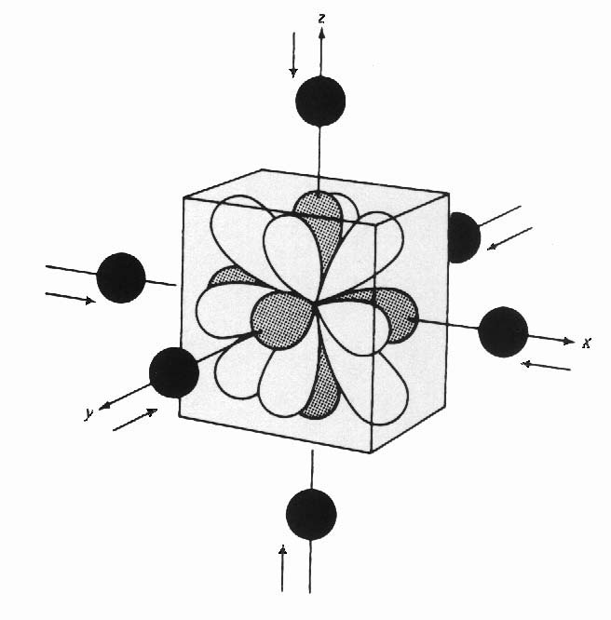

d_{xy} d_{xz} d_{yz}
d_{x2-y2} d_{z2}
e_{g}
t_{2g}
Δ_{o}
d_{xy} d_{xz} d_{yz}
d_{x2-y2} d_{z2}
Ione metallico libero
Ione metallico in un campo cristallino sferico
Ione metallico in un campo cristallino ottaedrico
energia

Figura 4.

Dato che l’energia media degli orbitali si mantiene costante, occorre notare che per mantenere inalterato il baricentro degli orbitali d, l’innalzamento in energia dei due orbitali e_{g} corrisponde all’abbassamento in energia dei tre orbitali t_{2g}.
La differenza di energia Δ_{o} è una misura della repulsione elettrostatica tra gli elettroni d del metallo e le cariche puntiforme dei leganti. Alcuni leganti provocano una separazione di campo cristallino maggiore di altri. I leganti che causano un elevato Δ_{o} sono detti leganti a campo forte (es. CN⁻): invece, leganti che provocano un Δ_{o} inferiore sono detti leganti a campo debole. La classificazione dei leganti in base alla loro capacità di provocare una separazione di campo cristallino porta alla cosiddetta serie spettrochimica:

I⁻ < Br⁻ < NCS⁻ < Cl⁻ < F⁻ < OH⁻ < H₂O < NH₃ < en < CN⁻
Leganti a campo debole leganti a campo forte

Configurazioni elettroniche.
Data una certa configurazione elettronica per uno ione metallico di transizione, gli elettroni d vengono assegnati ai vari orbitali in accordo con la regola di Hund: la disposizione più stabile è quella con elettroni spaiati tutti con la stessa orientazione di spin. Seguendo questa regola le configurazioni d¹, d² e d³ non presentano criticità (Figura 5). Tuttavia, dalla d⁴ alla d⁷ ci sono due possibilità: la prima prevede il semiriempimento di tutti gli orbitali (t_{2g} ed e_{g}) prima di riappaiare, mentre la seconda riempie (appaiando) completamente il gruppo t_{2g} e solo dopo va ad occupare il gruppo e_{g}. La prima configurazione è detta ad alto spin perchè contiene il massimo numero di elettroni spaiati, la seconda configurazione è detta a basso spin, perché presenta il minimo numero possibile di elettroni spaiati.
Se il valore di Δ_{o} è piccolo rispetto all’energia che occorre spendere nell’appaiamento, la configurazione ad alto spin è favorita. Al contrario, se il valore di Δ_{o} è grande, lo ione metallico sceglierà la configurazione a basso spin. Quindi i leganti a campo forte, che provocano un notevole splitting degli orbitali d, tenderanno a dare origine a configurazioni elettroniche a basso spin. I leganti a campo debole, invece, porteranno preferenzialmente a configurazioni ad alto spin.
Le configurazioni d⁸, d⁹ e d¹⁰ presentano solo una possibilità.

Basso spin
Alto spin
d¹ d² d³ d⁴ d⁵ d⁶ d⁷ d⁸ d⁹ d¹⁰
Ti³⁺ Ti²⁺ V²⁺ Cr²⁺ Fe³⁺ Fe²⁺ Co²⁺ Ni²⁺ Cu²⁺ Zn²⁺

Figura 5.

Facciamo un esempio: consideriamo lo ione Fe²⁺ in complessi a geometria ottaedrica. Lo ione ferroso ha 6 elettroni negli orbitali d (è un d⁶) e pertanto può distribuire tali elettroni in due modi a seconda che il valore di Δ_{o} sia alto o basso (Figura 6).
Δ_{o} alto: energia per appaiare gli elettroni è minore dell’energia del campo dei leganti. In questo caso la configurazione assunta dallo ione è a basso spin. Nel caso dello ione ferroso, non ci sono elettroni spaiati e il complesso è diamagnetico, cioè non risente di un campo magnetico applicato.
Δ_{o} basso: energia per appaiare gli elettroni è maggiore dell’energia del campo dei leganti. Gli elettroni tendono ad occupare tutti gli orbitali disponibili e la configurazione assunta dallo ione è ad alto spin. Nel caso dello ione ferroso, ci sono 4 elettroni spaiati ed il complesso è paramagnetico (spin totale S = 2). Uno ione metallico ad alto spin ha un raggio ionico superiore rispetto alla sua configurazione a basso spin. Il Fe²⁺ nel gruppo eme è ad alto spin e le sue dimensioni sono tali per cui deve uscire dal piano dell’anello porfirinico. Dopo aver legato la molecola di O₂, lo ione ferroso passa da alto a basso spin, il suo raggio ionico diminuisce e ciò gli consente di entrare nel piano della porfirina.
Δ_{o} elevato
Basso spin
Δ_{o} basso
Alto spin
Figura 6:

Il valore di Δ_{o} è importante anche per le proprietà spettroscopiche dei composti di coordinazione; lo ione di un metallo di transizione libero e non complessato non assorbe energia radiante perché i suoi orbitali d sono degeneri. In un complesso di coordinazione, gli orbitali d sono separati in energia e sono possibili delle transizioni di un elettrone tra due orbitali d a diversa energia (dette transizioni d-d) a seguito dell’assorbimento di energia radiante corrispondente alla regione visibile dello spettro elettromagnetico. Il risultato è che il complesso di coordinazione si colora.
La relazione fondamentale da considerare è la seguente:

E = hν

dove E è l’energia, h è la costante di Planck e ν è la frequenza della radiazione . Se E ≥ Δ_{o} uno degli elettroni collocato su un orbitale d a bassa energia (t_{2g} ) passa su un orbitale ad alta energia (e_{g} ) e si ha assorbimento di energia luminosa. Si veda l’approfondimento sul colore dei complessi più avanti nella sezione dedicata alla spettrofotometria.

Un altro esempio interessante da considerare è lo ione Fe³⁺ che è un d⁵: dalla figura 5 si vede che questo ione ha sempre proprietà paramagnetiche sia nella configurazione a basso spin che in quella ad alto spin.
Distorsione tetragonale dalla simmetria ottaedrica
Se due leganti in posizione trans di un complesso ottaedrico vengono mossi (cioè allontanati o avvicininati al centro metallico) si dice che il complesso subisce una distorsione tetragonale. Consideriamo il caso in cui i leganti sull’asse z vengono allontanati fino a raggiungere una geometria piano-quadrata. Si ha che i) questi leganti interagiscono meno con gli orbitali che hanno una componente lungo l’asse z, ii) di conseguenza gli orbitali dz², d_{xz} e d_{yz} vengono stabilizzati e si abbassano in energia, iii) gli orbitali dx²-y² e d_{xy} vengono destabilizzati e si alzano di energia dato che l’energia totale non deve cambiare. La disposizione degli orbitali d nel caso di una distorsione tetragonale diventa quella mostrata in figura 7 (che coincide con la geometria piano-quadrata):

d_{xy} d_{xz} d_{yz}
d_{x2-y2} d_{z2}
d_{xz} d_{yz}
d_{x2-y2}
d_{z2}
d_{xy}

Figura 7.
Geometria tetraedrica
In questo caso gli assi cartesiani x, y e z si originano al centro del cubo e lo perforano al centro delle facce. I quattro leganti L si avvicinano secondo i vertici di un tetraedro come è mostrato in Figura 8. Gli elettroni negli orbitali e_{g} (dz² e dx²-y²), i cui lobi sono orientati lungo gli assi cartesiani, interagiscono con gli elettroni dei leganti in modo molto minore rispetto al caso ottaedrico. Inoltre, gli orbitali t_{2g} (d_{xz}, d_{yz} e d_{xy}) anche se non sono puntati direttamente verso i leganti, interagiscono con essi in misura non trascurabile. Sulla base di queste considerazioni, il diagramma delle energie relative agli orbitali d in una geometria tetraedrica è quello riportato in Figura 8. Da un punto di vista qualitativo, si osserva l’inversione dell’ordine orbitalico rispetto alla geometria ottaedrica, mentre da un punto di vista quantitativo la differenze di energia tra i due insiemi di orbitali (Δ_{t}) a parità di metallo centrale e di legante periferico risulta circa la metà di quella relativa a una geometria ottaedrica.

z
x
y
L
L
L
L
Figura 8.

LEGANTI DI INTERESSE BIOLOGICO
I leganti di interesse biologico possono essere raggruppati in tre classi principali:
1) peptidi (o proteine) con catene di residui aminoacidici adatti per la coordinazione
2) leganti chelanti macrociclici
3) basi azotate degli acidi nucleici
Le proteine e gli enzimi consistono di α-aminoacidi legati tra loro in sequenza dal legame peptidico, che è un legame di tipo ammidico. Questo legame di per sé ha scarse proprietà leganti: tuttavia, i gruppi funzionali delle catene laterali di alcuni aminoacidi sono particolarmente adatti per la coordinazione (Tabella 3): istidina ha un anello imidazolico dove ci sono due azoti basici, metionina coordina attraverso un doppietto dell’atomo di zolfo tioetereo, cisteina contiene un centro negativo “tiolato” a seguito della deprotonazione del gruppo –SH, tirosina coordina attraverso l’atomo di ossigeno del fenolo dopo deprotonazione, glutammato e aspartato hanno gruppi carbossilato carichi negativamente. Altri aminoacidi con proprietà coordinanti meno importanti sono serina, treonina, lisina e triptofano.
histidine
methionine
cysteine
Aminoacid R
tyrosine
aspartate
glutamate
Aminoacid R
H
Tabella 3.

Nel caso di residui aminoacidici con attività legante, si verificano frequentemente due situazioni che sono inusuali se confrontate con i composti di coordinazione convenzionali. In particolare, i centri metallici con numero di coordinazione 4 o 6 spesso hanno tutte le posizioni occupate dalla coordinazione di residui aminoacidici tranne una: ciò è essenziale per l’attività catalitica in quanto il sito di coordinazione vuoto serve per accogliere la molecola-substrato. Di solito nello stato di riposo della proteina, il sito del substrato è occupato temporaneamente da una molecola di acqua. Al contrario, per proteine la cui funzione biologica è quella di trasferire esclusivamente elettroni, la richiesta di una posizione libera per accogliere il substrato non è necessaria e la coordinazione attorno al centro metallico è completa. Inoltre, si verifica spesso che per numeri di coordinazione comuni come 4 e 6, le geometrie di molti centri metallici coordinati da aminoacidi di proteine si allontanino molto da quelle considerate ideali cioè la tetraedrica, la piano-quadrata e la ottaedrica. I centri metallici con attività catalitica negli enzimi sono di solito localizzati in profondità nell’ambiente proteico: in questo modo, l’accesso del substrato è spesso possibile attraverso specifici canali individuati dalla struttura terziaria della proteina, assicurando così la desiderata selettività per il substrato.
Con ioni metallici come Mg²⁺, Fe²⁺ e Co²⁺ le proteine formano complessi termodinamicamente stabili ma cineticamente labili. L’energia di attivazione è così piccola che reazioni di scambio tra molecole di legante sono frequenti: in generale, la natura garantisce la stabilità cinetica usando un’altra classe di leganti, i chelanti macrociclici.
Tra i leganti macrociclici, i tetrapirroli sono chelanti tetradentati che nelle loro forme deprotonate possono legare con forza ioni metallici bivalenti labili (Figura 9) . I complessi che ne risultano sono tra i più comuni e meglio conosciuti in chimica bioinorganica:
- il gruppo eme: contiene ferro e un anello porfirinico (anello tetrapirrolico coniugato) variamente sostituito a seconda che l’eme appartenga all’emoglobina, al citocromo, alle perossidasi, alle catalasi. I quattro anelli pirrolici sono tenuti insieme da quattro ponti metinici: poiché ogni carbonio è ibridato sp², l’anello porfirinico ha struttura planare. Su ogni atomo di carbonio rimane un orbitale p non ibrido perpendicolare al piano della porfirina; questi orbitali p formano legami π coniugati e delocalizzati su tutto l’anello
- clorofille: contengono ione Mg²⁺ come ione centrale e una porfirina parzialmente idrogenata e sostituita come legante: infatti ci sono due carboni ibridati sp³. La conseguenza è che la clorina è meno planare della porfirina.
- cobalamine: contengono cobalto e una corrina come legante, che è simile ad una porfirina ma è solo parzialmente coniugata, perché la corrina manca di un ponte metinico. La corrina ha molti atomi di carbonio ibridati sp³ e quindi è ancora meno planare

Figura 9.
I leganti tetrapirrolici possiedono una serie di proprietà importanti tra cui:
i) l’anello aromatico è planare e molto stabile in quanto non vi è nessun tipo di stress geometrico: infatti le lunghezze dei legami (134-145 pm) e le ampiezze degli angoli (107-126°) sono normali per atomi di carbonio e azoto ibridati sp²
ii) una volta deprotonati diventano anioni capaci di legare più volte lo stesso ione metallico. Ciò assicura stabilità cinetica del complesso chelato ottenuto in quanto è poco probabile la rottura contemporanea di tutti i legami di coordinazione
- i leganti macrociclici sono solitamente selettivi per quanto concerne la dimensione dello ione metallico. Ciò è particolarmente vero per i tetrapirroli che hanno struttura planare e rigida: essi possono accogliere ioni metallici il cui raggio è di 60-70 pm. Pertanto lo ione Fe²⁺ a basso spin, che ha raggio ionico di 61 pm, entra nel piano dell’anello, mentre lo stesso ione ad alto spin, con raggio ionico di 78 pm, è troppo largo e si coordina all’anello tetrapirrolico stando fuori dal piano
iv) l’esteso sistema π coniugato è responsabile delle intense bande di assorbimento nella regione del visibile dello spettro elettromagnetico, che fa sì che questi complessi metallici siano definiti come pigmenti della vita.
v) I leganti tetrapirrolici sono tetradentati e danno una geometria planare attorno al centro metallico; assumendo un numero di coordinazione totale di 6 per una geometria ottaedrica, rimangono liberi due siti di coordinazione assiali disponibili per il centro metallico. Questo è di fondamentale importanza in quanto spesso un sito serve per legare il substrato e l’altro per regolare l’attività catalitica. Un esempio importante è costituito dal gruppo eme dell’emoglobina, in cui un sito assiale lega la molecola di ossigeno mentre l’altro ancora il gruppo prostetico alla catena polipeptidica grazie alla coordinazione dell’aminoacido istidina “prossimale”.

I leganti polidentati sono detti anche CHELANTI in quanto formano composti di coordinazione con elevata stabilità termodinamica. Questa stabilità ha origine dall’aumento di entropia che accompagna sempre la sostituzione di leganti monodentati con leganti polidentati. Facciamo alcuni richiami di termodinamica chimica. La costante di equilibrio di una reazione chimica dipende dalla variazione di energia libera secondo la seguente relazione:

ΔG° = - RT lnK

Se ΔG° è negativo (cioè l’energia libera diminuisce dai reagenti ai prodotti), la K ha un valore elevato, che significa che l’equilibrio di reazione è spostato verso destra. A sua volta ΔG° è legato alla variazione di entalpia e di entropia del sistema secondo l’equazione di Gibbs:

ΔG° = ΔH° - T ΔS°

Dall’equazione di Gibbs si deduce che un aumento di entropia (ΔS° > 0) provoca una diminuzione di energia libera e quindi un aumento della costante di equilibrio. Ci si deve aspettare che un aumento di entropia sposti l’equilibrio verso la formazione dei prodotti. La funzione entropia è legata ai gradi di libertà del sistema che aumentano nei processi in cui si ha un incremento del grado di disordine. Per capire meglio consideriamo il seguente equilibrio:

[Co(NH₃)₆]³⁺ + 3 en [Co(en)₃]³⁺ + 6 NH₃

In questa reazione il legante bidentato etilendiammina (en) sostituisce il legante monodentato ammoniaca: tra i reagenti si contano 4 specie mentre tra i prodotti se ne contano 7. Questo significa che la reazione è favorita dal punto di vista entropico: un ΔS° > 0 significa un ΔG° < 0, valori elevati della costante di equilibrio e quindi elevata stabilità termodinamica del complesso con il legante bidentato. Questo effetto va sotto il nome di effetto chelato.

Per quanto riguarda la complessazione di ioni di metalli alcalini e alcalino-terrosi, che sono estremamente labili, in natura si ricorre a leganti multidentati in grado di dare un complesso macrociclico strutturato in tre dimensioni. Questi leganti si chiamano genericamente ionofori e comprendono eteri a corona e criptandi (Figura 10): essi possiedono molti eteroatomi in posizioni strategiche per legare molte volte lo ione metallico (almeno sei volte). Le dimensioni del macrociclo fittano molto bene quello del raggio ionico del metallo che si trova così incapsulato in una struttura tridimensionale. La dissociazione è assai poco probabile ed in più questi complessi, avendo interno polare e parte esterna lipofila possono essere facilmente trasportati attraverso le membrane biologiche.
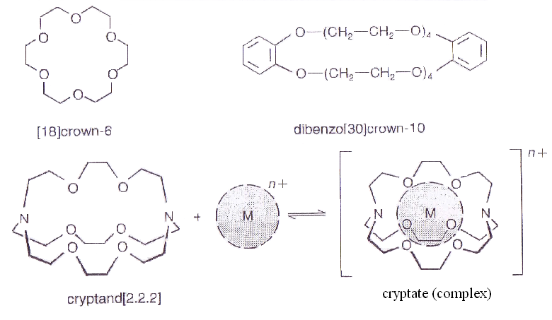
Figura 10.

La terza classe di leganti di interesse biologico è costituita dalle basi azotate del DNA e dell’RNA. E’ noto infatti che la formazione, la replicazione, il mantenimento dell’integrità strutturale della doppia elica del DNA richiedano la presenza di ioni metallici: questi possono essere trattenuti sia dai gruppi fosfato carichi negativamente sia attraverso la coordinazione degli eteroatomi delle basi. Le basi azotate sono leganti ambidentati perché possono offrire diversi siti di coordinazione (immino, ammino, amido, osso o idrosso, vedi Figura 11).

imine
amino
amido
oxo
hydroxo
R = ribose or deoxyribose

Figura 11

Concetto hard-soft
Gli ioni metallici si coordinano a leganti donatori in accordo a preferenze dettate dalla teoria hard-soft. Il termine “hard” si riferisce a specie piccole e non facilmente polarizzabili. I metalli hard hanno elevata densità di carica, alto numero di ossidazione e basso raggio ionico. Il termina “soft” invece si riferisce a specie grandi e facilmente polarizzabili. I metalli soft hanno bassa densità di carica, basso numero di ossidazione e raggio ionico elevato. I metalli cosiddetti “borderline” hanno caratteristiche intermedie tra hard e soft.
Analogamente a quanto detto per gli ioni metallici, si classificano anche i leganti come hard e soft sulla base delle caratteristiche dell’atomo donatore. Nei leganti hard l’atomo donatore è ossigeno o azoto. Essi infatti sono piccoli e molto elettronegativi. Nei leganti soft l’atomo donatore è zolfo o fosforo: essi sono grandi e facilmente polarizzabili. La tabella 4 riporta detta classificazione di metalli e leganti.
La regola generale è che “un metallo hard lega facilmente ed in modo stabile un legante hard e un metallo soft lega facilmente ed in modo stabile un legante soft”.

Metalli (acidi Lewis) | Leganti (basi Lewis)
Hard  H⁺ Mn²⁺ Cr³⁺ Ca²⁺  Na⁺ Al³⁺ Co³⁺  K⁺ Fe³⁺ Mg²⁺ | Hard  H₂O CO₃²⁻ NH₃ OH⁻  NO₃⁻ RNH₂ CH₃CO₂⁻  ROH PO₄³⁻ RO⁻ Cl⁻
Borderline  Fe²⁺ Ni²⁺ Zn²⁺  Co²⁺ Cu²⁺ | Borderline  NO₂⁻ SO₃²⁻ Br⁻  Imidazole
Soft  Cu⁺ Pt²⁺ Pt⁴⁺ Au⁺ Hg²⁺ Cd²⁺ Pb²⁺ | Soft  R₂S RS⁻ R₃P RSH RNC CN⁻ SCN⁻ CO

Tabella 4.

Uno degli esempi più eloquenti della teoria hard-soft in biologia è costituito dalle metallotioneine, che sono proteine di piccole dimensioni in cui il 30-35% degli aminoacidi della sequenza è costituito da cisteine, organizzate in sequenze ripetute del tipo Cys-X-Cys (Figura 12) . I gruppi sulfidrilici –SH che sono soft legano avidamente metalli soft come Cd²⁺, Hg²⁺, Pb²⁺. A ciò si deve la loro principale funzione biologica che è quella di proteggere la cellula contro gli effetti tossici di questi ioni metallici.

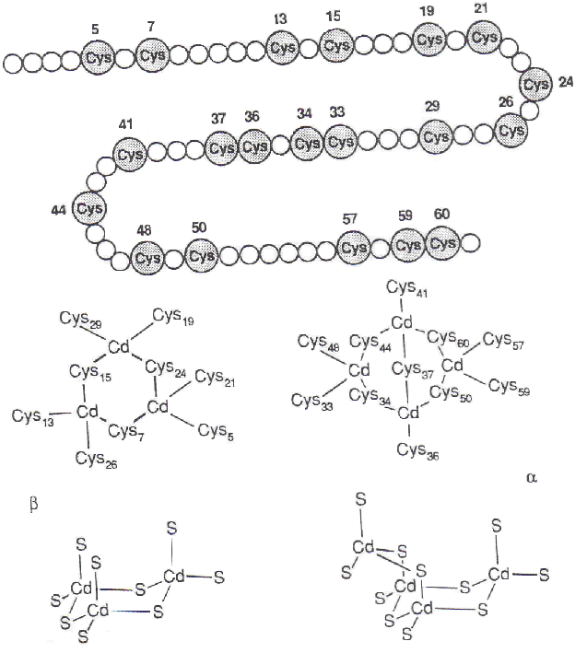
Figura 12

ZINCO
Lo zinco è il secondo tra gli elementi di transizione nell’organismo umano dopo il ferro. Nelle condizioni fisiologiche, lo zinco si presenta come dicatione; lo ione Zn²⁺ è un d¹⁰, quindi il suo guscio è chiuso, è diamagnetico ed i suoi complessi sono incolori. Ad oggi sono state individuate più di 200 proteine che contengono zinco: tra queste ci sono alcuni enzimi essenziali che catalizzano la conversione metabolica o la idrolisi di proteine, acidi nucleici, lipidi. La carenza di zinco porta a patologie molto serie tanto che gli omologhi più pesanti cadmio e mercurio non sono tossici in piccole dosi perché possono sostituire lo zinco negli enzimi, quando questo non è presente in sufficienza.
Dal punto di vista chimico, il ruolo efficace dello ione Zn²⁺ consiste nella sua acidità secondo Lewis, che lo rende capace di polarizzare molti substrati, inclusa la molecola di H₂O, a pH fisiologico. È noto infatti che l’equilibrio di autoionizzazione dell’acqua può essere spostato verso i prodotti (H⁺ e OH⁻) a seguito della coordinazione di questa molecola con un centro metallico. Infatti quando l’acqua è coordinata allo ione Zn²⁺, risulta 10.000 volte più acida: la sua pK_{a} si abbassa da 14 a 10. Lo ione Zn²⁺ attira carica elettronica su di sé. Questo ha un effetto sulla polarizzazione del legame O-H dell’acqua. In particolare, la carica positiva sull’idrogeno aumenta, favorendo la dissociazione di uno ione H⁺. In realtà l’effetto dello ione Zn²⁺ sulla molecola di acqua coordinata è ancora più forte in un sistema enzimatico: qui la pK_{a} si abbassa fino a 7!
Tra i substrati polarizzabili (oltre alla molecola di acqua) dalle proprietà acide dello ione Zn²⁺ ci sono peptidi, proteine ed esteri: in generale i zinco enzimi catalizzano reazioni di idrolisi, che possono essere così schematizzate:

R-X-A + H₂O R-XH + HO-A

X = NH, A = -C(=O)R peptidasi, collagenasi
X = O, A = -C(=O)R esterasi
X = O, A = PO₃²⁻ fosfatasi

è importante sottolineare che in chimica organica queste reazioni sono realizzate con l’ausilio di acidi o basi forti, quindi in condizioni drastiche di pH. Fatta eccezione del succo gastrico, condizioni così estreme di pH non sono realizzabili fisiologicamente. Si capisce a questo punto il ruolo importante dello ione zinco, capace di agire come reagente fortemente elettrofilo.
Negli zinco enzimi, lo ione Zn²⁺ (metallo borderline) forma legami cineticamente inerti in particolare con l’aminoacido istidina, che contiene come specie legante l’imidazolo, anch’esso borderline. Inoltre, a differenza di altri ioni bivalenti simili, lo ione Zn²⁺ non ha attività redox: ciò esclude la possibilità che si verifichino indesiderati processi di trasferimento di elettroni. A causa della sua configurazione a guscio pieno d¹⁰, Zn²⁺ non risente dell’effetto del campo dei leganti e preferisce numeri di coordinazione abbastanza bassi. Infine l’attivazione della molecola di acqua, necessaria per svolgere la funzione di idrolisi, richiede che il legame tra lo ione Zn²⁺ e la molecola di acqua sia molto labile. Zn²⁺ è tra quegli ioni metallici che scambiano acqua molto velocemente.
Le proteasi sono una classe importante di zinco enzimi, che catalizzano l’idrolisi del legame peptidico. Si suddividono in esoproteasi ed endoproteasi a seconda che il legame peptidico idrolizzato sia terminale o interno. Tra le esoproteasi, la carbossipeptidasi è stata studiata a fondo. Essa catalizza l’idrolisi del legame peptidico all’estremità C terminale della proteina. Lo ione Zn²⁺ è trattenuto nel sito catalitico attraverso la coordinazione di due imidazoli istidinici e del gruppo carbossilato di un glutammato, che si comporta da legante bidentato. Il meccanismo d’azione può essere schematizzato così:
- la molecola d’acqua è polarizzata dallo ione Zn²⁺. Il peptide attraverso il suo COO⁻ terminale interagisce con l’aminoacido arginina. Il suo residuo R, se idrofobico si muove verso la tasca idrofobica. Il C=O peptidico forma con Arg127 un legame idrogeno
- l’idrossido legato allo ione metallico, la cui formazione è assistita dal Glu-270 potrebbe fare attacco nucleofilo al C=O attivato da Arg127
- il sistema evolve portando alla rottura del legame C-N, favorita dalla proto nazione dell’azoto amminico. Il protone può venire dal Glu270 che torna nello stato ionizzato.

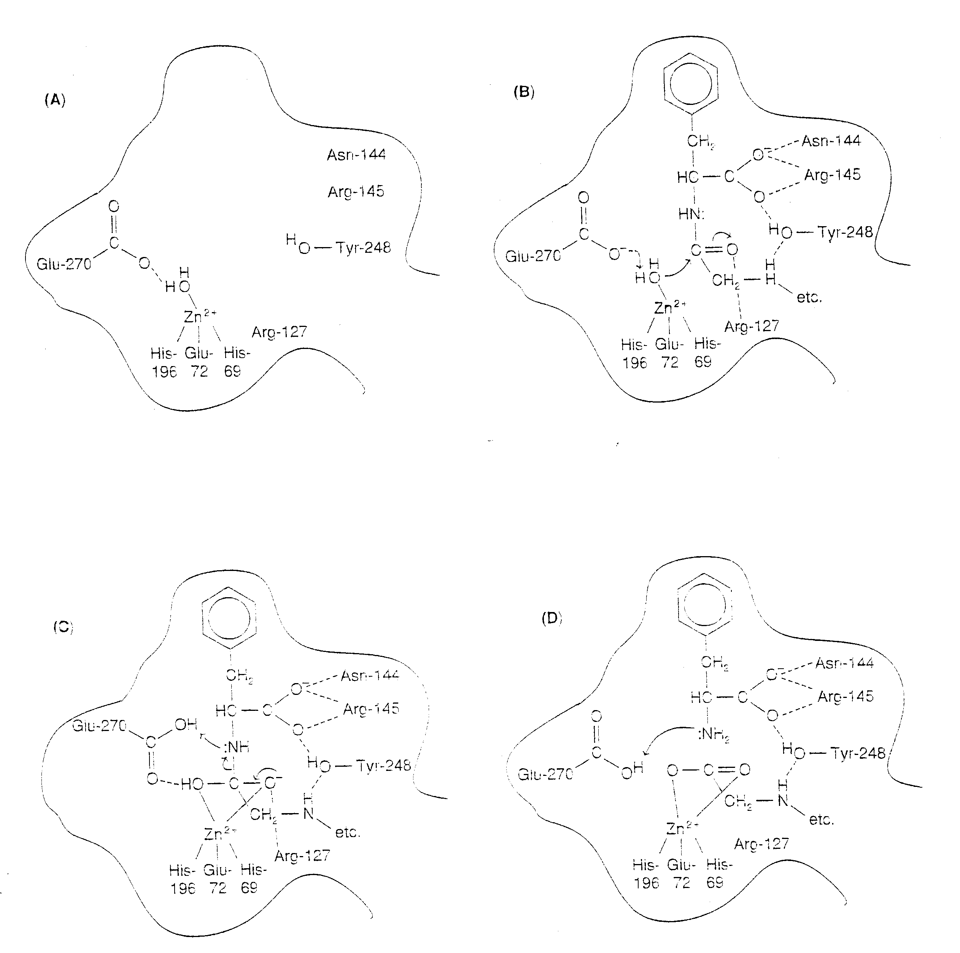

Si consideri ora come esempio la anidrasi carbonica.
Questo enzima catalizza la seguente reazione:

CO₂ + H₂O HCO₃⁻ + H⁺

Questa reazione che normalmente è abbastanza lenta, può essere accelerata enzimaticamente di un fattore di 10⁷. Le anidrasi carboniche, che esistono in numerose forme, sono enzimi molto importanti dal punto di vista biologico, in quanto hanno ruolo essenziale in processi come la fotosintesi (per l’approvvigionamento della CO₂), la respirazione (per la rapida distribuzione della CO₂), la (de)calcificazione (formazione e degradazione di scheletri contenenti carbonati), il controllo del pH (tampone). In particolare, negli eritrociti umani la anidrasi carbonica è la proteina più abbondante dopo l’emoglobina.
L’anidrasi carbonica è una proteina di media grandezza: lo ione Zn²⁺ è coordinato a tre residui di istidina ed è situato sul fondo di una fenditura conica che presenta regioni idrofile e lipofile. Il quarto sito di coordinazione è occupato da una molecola di acqua, che è in interazione con altri aminoacidi attraverso legami a idrogeno. Pertanto, la geometria di coordinazione dello zinco è quella di un tetraedro distorto.
Nella anidrasi carbonica, un gruppo idrossido legato allo zinco è formato a seguito della deprotonazione di una molecola d’acqua coordinata per azione dell’aminoacido istidina 64 (Figura 13 step a). L’anello imidazolico di questo aminoacido viene a sua volta deprotonato per azione di siti basici vicini (step b). La specie zinco-idrossido esercita sulla molecola di CO₂ un doppio effetto, necessario in quanto la molecola, non possedendo un momento dipolare permanente, è difficile da polarizzare: l’ossigeno dell’OH fa attacco nucleofilo sul carbonio elettrofilo della CO₂ e contemporaneamente lo zinco interagisce con l’ossigeno della CO₂ polarizzando il legame tra carbonio e ossigeno, per rendere il primo ancora più elettrofilo, e orientando la molecola di anidride carbonica in un arrangiamento quasi lineare (step c). Si arriva alla formazione di uno stato di transizione, in cui lo zinco è pentacoordinato (3 azoti e 2 ossigeni) (step d). Lo ione bicarbonato HCO₃⁻ che è legato allo zinco in modo labile viene velocemente sostituito da una molecola d’acqua (step e).

a
b
c
d
e

Figura 13
Numerose evidenze sperimentali supportano l’ipotesi che sia la specie in cui lo ione idrossido è legato allo zinco ad attaccare l’anidride carbonica: tra queste la più significativa è l’osservazione che molti anioni inibiscono l’attività enzimatica, poiché presumibilmente competono con l’acqua per legarsi allo zinco nel sito di coordinazione disponibile.

FERRO
È un elemento essenziale per molti organismi. Tuttavia può presentare tossicità se presente come ione libero. In condizioni aerobiche, il ferro libero si trova prelaventemente nello stato di ossidazione +3: d’altra parte quantità non trascurabili di Fe²⁺ possono accumularsi nei fluidi biologici per riduzione del Fe³⁺ da parte di diversi agenti riducenti tra cui NADH e NADPH.
Lo ione Fe²⁺ così formato è in grado di ridurre l’acqua ossigenata secondo la seguente reazione detta reazione di Fenton, che porta alla formazione di un radicale .OH estremamente reattivo:
Fe²⁺ + H₂O₂ Fe³⁺ + OH⁻ + OH.
Se il radicale .OH si forma a livello della membrana cellulare, può strappare un atomo di idrogeno alle catene alifatiche (RH) dei fosfolipidi in essa contenuti per formare acqua e radicali alchilici.
OH. + RH H₂O + R.

Il radicale alchilico può reagire velocemente con l’ossigeno molecolare per formare perossi radicali:
R. + O₂ ROO.

Questi a loro volta possono estrarre un atomo di idrogeno ad una seconda catena alifatica per formare un idroperossido e un secondo radicale alchilico
ROO. + RH ROOH + R.

Ha inizio così una reazione radicalica a catena che si autoalimenta perché rigenera i radicali alchilici consumati. Questo processo si chiama AUTOOSSIDAZIONE RADICALICA. In medicina è la causa principale di numerose patologie quali l’invecchiamento cellulare e lo stress ossidativo. Questi processi radicatici a catena possono terminare quando due radicali si combinano tra loro:
.RH + .RH HR-RH

Il ferro libero è anche una fonte indispensabile per la crescita e la riproduzione di microrganismi patogeni. Per questo motivo specie in grado legare ed intrappolare il ferro libero hanno proprietà antibiotiche.
ASSIMILAZIONE DEL FERRO
Il primo ostacolo che gli esseri viventi incontrano nell’assimilazione del ferro è la bassissima solubilità dei suoi composti presenti in natura. Per risolvere il problema, alcuni microrganismi rilasciano nell’ambiente molecole a basso peso molecolare che sequestrano il ferro e lo chelano spostando verso destra l’equilibrio di solubilità. Il complesso poi attraversa la membrana cellulare. Queste molecole sono dette siderofori.
Ci sono più di 200 siderofori conosciuti e isolati da batteri, lieviti e funghi. Tutti sono caratterizzati da pesi molecolari inferiori a 1000 Da e da un’elevata affinità per il ferro (III). Inoltre, tutti i siderofori formano complessi chelati molto stabili coordinando Fe(III) con una geometria ottaedrica. Le costanti di formazione di questi complessi sono molto grandi: per esempio quella del complesso tra Fe³⁺ ed enterobactina è 10⁴⁹!
I siderofori si suddividono in due gruppi principali: idrossamati e catecolati (Figura 14):
in entrambi i casi, i leganti sono capaci di formare sistemi chelati ciclici a 5 membri con ossigeni carichi negativamente come atomi coordinanti. Questa situazione è aspettata se si considera che lo ione Fe³⁺ è un metallo hard che coordina in modo stabile con un legante hard (vedere Tabella 4).

idrossamati
catecolati

Figura 14.
Mentre gli idrossamati siderofori si trovano nei lieviti e nei funghi, i catecolati sono diffusi nei batteri. Al contrario degli idrossamati, i catecolati formano complessi con Fe³⁺ carichi negativamente. Tra questi l’enterobactina è il più importante tra i siderofori catecolati (Figura 15).

Figura 15.
Gli spettri UV-vis dell’enterobactina legata al ferro e quelli del complesso ottenuto tra il ferro e il catecolo sono uguali tra loro. Questo dimostra che nel sideroforo gli atomi che coordinano il ferro sono i sei atomi di ossigeno dei tre anelli di catecolo dopo aver subito deprotonazione.
È stato anche dimostrato che il complesso tra il ferro e tre molecole di catecolo non viene riconosciuto dai recettori della membrana cellulare e non viene assimilato dalla cellula. Ciò porta a pensare che i gruppi ammidici (HN-C=O) presenti nell’enterobactina svolgano un ruolo fondamentale nel riconoscimento recettoriale. A ulteriore conferma di ciò, si è preparato un modello sintetico dell’enterobactina in cui l’anello centrale trilattonico veniva sostituito con un semplice fenile. La molecola così ottenuta, chiamata MECAM (Figura 16), era ancora in grado di legare il ferro e di trasportarlo con grande efficienza all’interno della cellula, proprio come l’enterobactina. Questo indica che l’anello centrale del sideroforo naturale non svolge alcuna funzione specifica.

Figura 16.

Il complesso ferro-enterobactina entra nella cellula interagendo con recettori specifici di membrana ed è trasportato all’interno della cellula attraverso un meccanismo che prevede il consumo di un ATP. Una volta dentro, come è possibile avere un rilascio del ferro ad una velocità biologicamente rilevante se questo è trattenuto da un complesso così stabile? Diversi meccanismi sembrano possibili. Un primo meccanismo potrebbe essere quello che porta alla idrolisi dei gruppi estere del ciclo del legante, che porterebbe all’apertura della molecola e alla distruzione del complesso. Tuttavia ciò non sembra essere il meccanismo più importante perché molecole modello come il MECAM (che non hanno gruppi estere idrolizzabili) funzionano come sorgenti di ferro. Una seconda possibilità è che il Fe³⁺ sia ridotto a Fe²⁺: in questo modo dato le proprietà molto meno hard dello ione ferroso, si ottiene un complesso molto meno stabile facilitando il rilascio del ferro dal legante e rendendolo disponibile per il trasporto o lo stoccaggio.
TRASPORTO E STOCCAGGIO DEL FERRO
Il ferro introdotto nell’organismo deve avvalersi di un sistema di trasporto e di stoccaggio, data la sua bassissima solubilità in forma libera a pH fisiologico. I mammiferi usano come sistema di trasporto le transferrine. In generale, il ferro di cui un organismo dispone viene quasi completamente riciclato: le transferrine portano il ferro alle cellule del midollo osseo dove vengono prodotti i globuli rossi e qui lo lasciano alla ferritina, proteina che provvede allo stoccaggio temporaneo. L’enzima ferrochelatasi catalizza la reazione di inserzione del ferro nella proto-porfirina IX per dare emoglobina. I globuli rossi prodotti hanno tuttavia una vita abbastanza breve al termine della quale sono degradati: a seguito della degradazione che avviene nella milza, il ferro rilasciato viene preso dalla ferritina. Le transferrine trasportano il ferro anche alle cellule dei muscoli dove viene utilizzato per la biosintesi della mioglobina.
Transferrine
Una molecola di transferrina può legare saldamente due ioni Fe³⁺ contemporaneamente a quantità stechiometriche di ioni carbonato (CO₃²⁻). Si è detto che la funzione principale delle transferrine è quella di trasportare il ferro dai luoghi in cui è liberato ed immagazzinato a quelli in cui viene riutilizzato. Una seconda importante funzione delle transferrine è la protezione contro le malattie infettive: infatti le proteine legano il ferro con affinità molto elevata (K_{f} = 10²⁰) e lo rendono indisponibile per i microrganismi inibendone lo sviluppo.
Le transferrine sono glicoproteine con peso molecolare di 80 kDa. La singola catena polipeptidica è avvolta a formare due lobi, ciascuno dei quali contiene un sito di legame per il ferro. Mentre l’apoenzima è incolore, la coordinazione del ferro conferisce un colore rosso-marrone. Il legame con lo ione metallico richiede il legame simultaneo con uno ione carbonato ed il rilascio di tre protoni. Nella lactoferrina, che è una delle transferrine più studiate, si crea un ambiente con caratteristiche hard adatto a coordinare lo ione Fe³⁺ (Figura 17). Esso infatti viene coordinato in una geometria ottaedrica dai seguenti leganti:
- due residui tirosinati che legano con l’ossigeno del gruppo fenolico
- un residuo aspartato che lega con l’ossigeno del gruppo carbossilato
- un residuo istidinico che lega con l’azoto del gruppo imidazolo
- lo ione carbonato che chela il ferro usando due ossigeni

Lo ione carbonato si mette nella giusta posizione grazie a legami a idrogeno tra gli ossigeni del carbonato e gli aminoacidi della catena polipeptidica. È proprio il legame dello ione carbonato alla proteina ad indurre una serie di modifiche conformazionali che favoriscono la chiusura della proteina. Questa variazione strutturale è la chiave per renderla riconoscibile ai recettori sulla membrana cellulare.

Figura 17.

Il recettore posto sulla membrana cellulare è una glicoproteina che riconosce solo la transferrina che ha legato il ferro e non l’apoproteina. Una volta che il recettore ha legato la transferrina, una porzione della membrana contenente il recettore si stacca formando una vescicola (endocitosi) che si viene a trovare all’interno della cellula. Qui la vescicola si trasforma in un endosoma la cui membrana possiede una pompa protonica, che pompa protoni dentro l’endosoma fino ad abbassare il pH tra 5 e 6. In queste condizioni di pH, lo ione carbonato e i tirosinati si protonano: ciò provoca un cambiamento nella struttura della lactoferrina che rilascia il ferro, disponibile per l’uso o per essere immagazzinato dalla ferritina. Infine, le vescicole contenenti apolactoferrina si fondono con la membrana cellulare: l’apoproteina si ritrova al pH 7,4 fisiologico e si stacca dal recettore. L’intero ciclo descritto richiede un tempo di circa 15 minuti e può spiegare come la piccola quantità di trasferrina presente sia capace di trasportare una media di 40 mg di ferro al giorno.
Il ferro rilasciato nella cellula deve essere usato immediatamente oppure immagazzinato in una forma opportuna.
Ferritina
È una delle due proteine (insieme con la emosiderina) preposte allo stoccaggio del ferro. È una molecola molto grande, che consiste di un cuore inorganico circondato e tenuto insieme dall’avvolgimento proteico. L’apoferritina ha un peso molecolare di 440 kDa. Può essere ottenuta dalla ferritina a seguito della riduzione con sodio ditionito o ascorbato in presenza di opportuni agenti chelanti. È solubile in acqua ed è formata da 24 subunità equivalenti che si assemblano in una geometria sferica di diametro pari a 12 nm: l’interno è una cavità vuota del diametro di circa 7,5 nm. Ogni subunità consiste di quattro alfa eliche lunghe e di una quinta più corta perpendicolare alle prime quattro. L’arrangiamento spaziale delle subunità consente la formazione di canali di due tipi diversi, che connettono la parte interna con l’esterno:
- otto canali triangolari con carattere idrofilo all’interno dovuto alla presenza di aspartati e glutammati. Questi canali sono probabilmente il percorso di entrata-uscita del ferro.
- sei canali quadrati con carattere idrofobico dovuto alla presenza di residui di leucina. Questi canali fanno entrare l’O₂ necessario per l’ossidazione del ferro.
Nella cavità vuota centrale della apoferritina c’è lo spazio per il cuore inorganico che può contenere fino a 4500 atomi di ferro sotto forma di ossido, dando un rapporto di circa 1 atomo di ferro per aminoacido presente! Analisi ai raggi X mostra che ogni ferro (III) è circondato da sei atomi di ossigeno in geometria ottaedrica con ioni ossido e/o idrossido a ponte tra gli ottaedri. La formazione del core della ferritina è un esempio di biomineralizzazione: il ferro (II) entra nei canali idrofili, viene ossidato a Fe(III) dall’ossigeno con formazione dei complessi ottaedrici. Questi funzionano come nuclei per la crescita successiva del core inorganico. Tuttavia pare che non tutto il 100% del ferro sia in forma ossidata, ma che rimangano piccole quantità di Fe(II) importanti per la veloce mobilizzazione del minerale. A tutt’oggi non ci sono certezze sul processo di mobilizzazione del ferro dalla ferritina, ma esistono varie ipotesi: tra queste si riporta quella che prevede che i canali idrofili consentano il passaggio del ferro (II) e che quelli idrofobici facciano entrare piccoli riducenti. La presenza poi di chelanti può spostare l’equilibrio e favorire il rilascio del ferro.

ASSIMILAZIONE E AZIONE DI UN FARMACO ANTITUMORALE: IL CIS-PLATINO
Il cis-platino è un farmaco antitumorale in cui lo ione metallico Pt²⁺, che è un d⁸, si trova coordinato a due molecole di NH₃ e a due ioni Cl⁻ in una geometria piano-quadrata. Il composto che si ottiene è privo di carica (Figura 18). L’attività antitumorale del cis-platino è stata scoperta per caso da Rosemberg nel 1969 mentre studiava l’effetto di un campo elettrico su cellule di Escherichia Coli. In questo esperimento, il Pt²⁺ proveniva dagli elettrodi di platino metallico, mentre la presenza di NH₃ e Cl⁻ nella soluzione era dovuta all’impiego di un tampone ammoniacale (NH₃/NH₄Cl⁻). Nel 1978 il complesso venne commercializzato ed è ancora oggi molto efficace nella cura dei tumori ai testicoli e alle ovaie: è usato anche per tumori alla testa e ai polmoni.

Pt
Cl
Cl
NH₃
NH₃
Figura 18.

Viene somministrato solo per via endovenosa: infatti la somministrazione per bocca non è possibile perché il farmaco non sopporterebbe l’acidità dello stomaco. Dopo l’iniezione, il cis-platino si lega alle proteine plasmatiche e viene escreto per un 30-70% dai reni. La frazione rimanente viene trasportata nel sangue inalterata. Poiché il complesso non è carico, il cis-platino può attraversare la membrana della cellula bersaglio per semplice diffusione passiva. Nel citoplasma, la reazione di idrolisi del cis-platino ha luogo perché nella cellula la concentrazione di Cl⁻ è piuttosto bassa (circa 3 x 10⁻³ M): ciò fa sì che l’equilibrio si sposti a destra, portando alla sostituzione di uno ione cloruro con una molecola di acqua (Figura 19). In questo modo si forma un complesso con carica positiva che non riesce più ad attraversare la membrana cellulare. È interessante notare che la reazione di idrolisi del cis-platino nel sangue è trascurabile in quanto l’elevata concentrazione di ioni cloruro nel plasma (circa 0,1 M) sposta l’equilibrio tutto a sinistra. Questo è di fondamentale importanza perché mantiene il cis-platino in forma non carica, requisito essenziale per attraversare la membrana cellulare.

Pt
Cl
Cl
NH₃
NH₃
+ H₂O
Pt
+ Cl⁻
Cl
NH₃
NH₃
H₂O
+
Nel sangue [Cl⁻] = 0.1 M
+ H₂O
Pt
+ Cl⁻
Cl
NH₃
NH₃
H₂O
Nel citoplasma [Cl⁻] = 0.003 M
Pt
Cl
Cl
NH₃
NH₃
+

Figura 19.

Nel citoplasma la reazione di idrolisi può andare avanti portando alla sostituzione anche del secondo cloruro generando varie specie (Figura 20).

Pt
Cl
NH₃
NH₃
H₂O
+
H₂O
Cl⁻
Pt
H₂O
NH₃
NH₃
H₂O
2+
- H⁺
Pt
H₂O
NH₃
NH₃
HO
+
Figura 20.

Queste tre forme in equilibrio tra loro sono tutte cariche positive e possono arrivare ad interagire con il DNA che è carico negativamente. Il legame con il DNA avviene a livello delle basi azotate e soprattutto con la guanina, che la più basica tra queste (Figura 21). Quando il cis-platino lega il DNA, perde una molecola di acqua o uno ione cloruro. Agisce inibendo la replicazione delle cellule tumorali.
Pt
NH₃
NH₃
L
Figura 21.

A livello del DNA, il cis-platino può formare legami intracatenari (cioè con due basi azotate della stessa catena) o intercatenari (con basi azotate di due catene diverse). Per formare questi legami, il cis-platino deve perdere il secondo Cl⁻ e ciò avviene molto lentamente perché ci deve essere un’altra guanina vicina e disponibile (Figura 22). Dato che questa fase è lenta, possono avvenire con successo fenomeni di disattivazione del complesso da parte del glutatione, che cattura cis-platino prima che leghi la seconda volta e lo elimina. Se il complesso di platino si trovasse nella forma trans (cioè con i due cloruri opposti), essi sarebbero troppo lontani e il processo che porta al legame con la seconda guanina sarebbe ancora più lento, dando maggiori probabilità al glutatione di portarsi via il complesso. Ecco perché il trans-platino non ha attività antitumorale.
Pt
Cl
NH₃
NH₃
H₂O
+
Veloce
G
G
Pt
NH₃
NH₃
Cl⁻
G
G
Pt
NH₃
NH₃
lenta

Figura 22.
L’assunzione del cis-platino presenta numerosi ed importanti effetti collaterali tra cui: nausea, vomito, nefrotossicità, resistenza. Inoltre è efficace su pochi tipi di tumori e la via di somministrazione è poco pratica. Per questo motivo sono stati individuati e messi a punto analoghi del cis-platino di seconda generazione che presentino la stessa attività antitumorale ma ad un dosaggio inferiore e con effetti collaterali ridotti. Questi farmaci comunque possiedono il platino con geometria piano-quadrata, configurazione cis, due leganti di tipo amminico e i rimanenti due sottoforma di alogenuri o carbossilati.

ASSIMILAZIONE DI UNA SOSTANZA TOSSICA: IL CROMO
Il cromo nella forma di ione cromato è cancerogeno. Lo ione cromato CrO₄²⁻ attraversa la membrana cellulare sfruttando un sistema di trasporto per anioni bivalenti (es. SO₄²⁻). Una volta entrato nel citoplasma, il cromato reagisce con il glutatione, un tripeptide che contiene cisteina: il cromo viene ridotto e il gruppo SH della cisteina viene ossiadato. In questo modo a seguito della riduzione il cromo non può più uscire dalla cellula. Riduzioni successive a Cr(III) danno inizio all’azione carcinogenica di questo elemento perché si lega al DNA. È interessante notare che il Cr(III) di per sé non è considerato cancerogeno in quanto come tale non è in grado di entrare nella cellula.

TEORIA DELL’ORBITALE MOLECOLARE
Secondo la teoria del legame di valenza, l’O₂ è rappresentato come in figura 23, senza elettroni spaiati e quindi diamagnetico.

Figura 23.
In realtà l’O₂ è paramagnetico e pertanto la teoria del legame di valenza non descrive la molecola in modo soddisfacente. Occorre ricorrere alla teoria degli orbitali molecolari, che è in grado di giustificare il paramagnetico dell’ossigeno. Questa teoria giustifica anche l’esistenza di stati energetici eccitati delle molecole evidenziati dai loro spettri UV-visibile.
Gli orbitali molecolari sono funzioni matematiche ottenute dalla combinazione lineare di orbitali atomici che descrivono il comportamento degli elettroni nella molecola. Esprimono la probabilità di trovare l’elettrone in determinate regioni della molecola. Combinando gli orbitali atomici si ottiene un insieme di orbitali molecolari che si estende su tutti gli atomi della molecola. Gli orbitali molecolari vengono ordinati secondo energie crescenti e gli elettroni (in modo uguale a quanto visto per gli atomi) vengono assegnati agli orbitali molecolari seguendo il principio di Pauli e la regola di Hund.

Nella molecola H₂ i due orbitali 1s dei due atomi di idrogeno interagiscono all’avvicinarsi dei due nuclei. Dalla combinazione lineare dei due orbitali atomici si ottengono due orbitali molecolari: uno è detto di legame, ha energia più bassa rispetto agli orbitali atomici di partenza perché ha una probabilità elevata di trovare gli elettroni nella zona tra i due nuclei. L’altro è detto di anti-legame, ha energia più elevata rispetto agli orbitali atomici di partenza a causa di una diminuita probabilità di trovare gli elettroni tra i nuclei (Figura 24).
I due MO ottenuti sono di tipo σ.
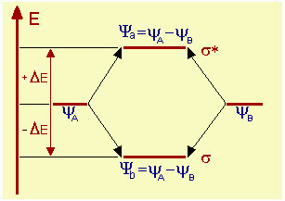
Figura 24.

L’esistenza della molecola di H₂ è giustificata dal fatto che i due elettroni dei due atomi di idrogeno si sistemano nell’orbitale di legame conferendo stabilità al sistema rispetto ai due atomi separati.
L’ordine di legame è la differenza tra gli elettroni in orbitali di legame meno quelli in orbitali di antilegame diviso 2. Nel caso di H₂ l’ordine di legame è 1: in accordo con la teoria vb la molecola di H₂ consiste di un solo legame σ tra i due atomi di H.
Sulla base di quanto detto si evince che la molecola He₂ non esiste: infatti poiché ogni atomo di elio ha 2 elettroni, si otterrebbe che i 4 elettroni totali sarebbero due nell’orbitale molecolare di legame e due in quello di antilegame. L’ordine di legame viene uguale a zero, il che significa che non c’è guadagno energetico e quindi la molecola non si forma. Anche questo risultato è in linea con la teoria del legame di valenza che sostiene che He₂ non può esistere perché l’atomo di elio ha l’ottetto completo.
REQUISITI PER LA FORMAZIONE DI ORBITALI MOLECOLARI
La formazione degli orbitali molecolari richiede che gli orbitali atomici abbiano alcuni requisiti:
i) gli orbitali atomici che si combinano devono avere energie confrontabili. Ad esempio l’orbitale 1s di un atomo può combinare con l’analogo 1s dell’altro atomo e non con il 2s che ha energia troppo elevata
ii) le superfici orbitaliche si devono sovrapporre il più possibile
iii) gli orbitali atomici che si combinano devono avere la giusta simmetria.
Il secondo e il terzo requisito sono importanti nella combinazione di orbitali p. Infatti gli orbitali molecolari ottenuti sono solo quelli che derivano dalla combinazione lineare delle seguenti coppie di orbitali atomici: p_{x}-p_{x}, p_{y}-p_{y}, p_{z}-p_{z}. La sovrapposizione tra orbitali p può formare orbitali σ o orbitali π a seconda che la nuvola elettronica si concentri lungo l’asse internucleare o sopra e sotto di esso rispettivamente. Gli orbitali σ si trovano a energia più bassa dei π a causa del tipo di sovrapposizione che li genera. Infatti i primi vengono dalla buona sovrapposizione tra orbitali s oppure tra orbitali p testa-testa, mentre i secondi derivano dalla sovrapposizione laterale tra orbitali p (Figura 25).

Figura 25.
Pertanto lo schema degli orbitali molecolari che si ottengono dalla combinazione di orbitali 2s e 2p è la seguente (Figura 26):

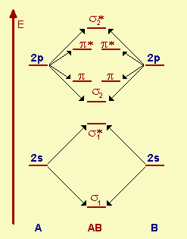 Figura 26

ORBITALI MOLECOLARI DELL’O₂
Per la molecola di ossigeno, dove ogni atomo di ossigeno ha 6 elettroni di valenza, il diagramma diventa il seguente (Figura 27):

2s
2s
σ
σ∗
σ∗
2p
2p
σ
π
π∗
Figura 27.

Per ogni atomo di ossigeno ci sono quattro orbitali atomici dalla cui combinazione lineare devono uscire otto orbitali molecolari (quattro di legame e quattro di antilegame). Dagli orbitali 2s si ottengono due orbitali σ, che sono riempiti entrambi per accogliere i 4 elettroni. Da qui non si ha alcun guadagno energetico. Combinando i sei orbitali atomici 2p otteniamo orbitali molecolari di tipo σ e di tipo π in cui si dispongono otto elettroni. Sei di questi vanno nei 3 orbitali di legame e i due elettroni rimanenti vanno uno ciascuno in un orbitale di antilegame π∗ con spin parallelo. Questi elettroni conferiscono all’ossigeno la natura di di-radicale paramagnetico con due elettroni spaiati. L’ordine di legame è: (6-2)/2 = 2, in accordo con la teoria del legame di valenza.
L’O₂ avendo due elettroni spaiati con spin parallelo ha uno spin totale S = ½ + ½ = 1. Da questo valore deriva una molteplicità (cioè il numero delle possibili orientazioni del vettore S) di 2S+1 =3. Quindi l’O₂ nel suo stato fondamentale si dice che è un tripletto perché la molteplicità è 3 e si indica così: ³O₂.
L’O₂ svolge varie funzioni nei sistemi biologici:
- negli organismi aerobici l’ossigeno è l’accettore finale di elettroni della catena respiratoria, provenienti dall’ossidazione di molecole come il glucosio o gli acidi grassi. Nella reazione, che rappresenta la sorgente principale di energia negli organismi aerobici, il prodotto di riduzione è l’acqua:
O₂ + 4H⁺ + 4e⁻ 2H₂O

La respirazione cellulare è più correttamente una fosforilazione ossidativa: infatti, gli enzimi che la catalizzano accoppiano alla ossidazione del substrato organico e alla riduzione dell’ossigeno la sintesi dell’ATP a partire da ADP e fosfato. Il sito di riduzione dell’ossigeno molecolare è l’enzima citocromo c ossidasi.
- negli organismi aerobici l’ossigeno è anche la sorgente di atomi di ossigeno utili nella biosintesi di vari metabolici o nella conversione di molecole idrofobiche in forme più solubili in acqua e di conseguenza più facilmente eliminabili per via renale. Queste reazioni di inserzione di atomi di ossigeno sono catalizzate da enzimi chiamati monoossigenasi e diossigenasi, a seconda che uno o entrambi gli atomi di ossigeno siano incorporati nella molecola organica rispettivamente. Molti di questi enzimi sono metallo-enzimi.

Il principale svantaggio del metabolismo aerobio è che l’interno della cellula presenta un ambiente riducente e molti componenti cellulari potrebbero essere ossidati dall’O₂, scavalcando gli enzimi preposti al controllo e allo svolgimento delle reazioni utili dell’ossigeno descritte sopra. Fortunatamente, per ragioni che verranno discusse in seguito, queste reazioni sono molto lente e quindi rappresentano una via di consumo di ossigeno veramente minoritaria. In caso contrario infatti la cellula “brucerebbe” e la vita aerobica come noi la conosciamo non sarebbe possibile. Tuttavia, ci sono piccole ma significative quantità di prodotti che derivano dalla parziale riduzione dell’ossigeno, come lo ione superossido e acqua ossigenata. Queste forme sono pericolose e dannose per le cellule perché possono iniziare reazioni incontrollate. Per questo motivo, le cellule dispongono di enzimi specifici che hanno il compito di intercettare queste specie e di trasformarle in forme non pericolose per la cellula. Per lo ione superossido c’è l’enzima superossido dismutasi e per le specie perossidiche ci sono gli enzimi catalasi e perossidasi. Anche questi sono tutti metallo enzimi.
Facciamo adesso qualche considerazione sulla chimica dell’O₂.
a) termodinamica. Il potenziale di riduzione della reazione scritta sopra che riguarda la riduzione tetraelettronica dell’O₂ è + 0,815 V. Questo valore molto positivo è una misura diretta dell’elevato potere ossidante dell’O₂. Tuttavia questa reazione richiede il trasferimento di quattro elettroni, un processo che non può avvenire in un unico step, dato che la maggior parte degli agenti riducenti presenti nei sistemi biologici possono trasferire uno o al massimo due elettroni. Occorre quindi considerare la riduzione mono e bi-elettronica dell’O₂. La riduzione monoelettronica porta alla formazione dello ione superossido: il potenziale di riduzione di questa reazione è poco favorevole (E° = -0,33 V) e richiede un agente riducente moderatamente forte. Questo rappresenta una barriera che protegge le specie vulnerabili dalla formazione dello ione superossido, che è un forte ossidante.
La termodinamica delle reazioni dell’ossigeno con substrati organici è importante per comprendere la reattività dell’ossigeno. In generale le reazioni dei substrati organici con O₂ sono termodinamicamente favorite e liberano una grande quantità di calore (esotermiche). Tuttavia, la reazione diretta tra molecola organica e O₂ è molto lenta in assenza di un catalizzatore. Per capire i motivi della lentezza dobbiamo analizzare gli aspetti cinetici.
b) cinetica. La costruzione del diagramma degli orbitali molecolari dell’O₂ ha mostrato che allo stato fondamentale esso si trova come tripletto con due elettroni spaiati (Figura 28). Al contrario, le molecole organiche hanno stati fondamentali di singoletto (cioè senza elettroni spaiati) e così pure i prodotti che derivano dalla loro ossigenazione. Le reazioni tra le molecole avvengono sempre in tempi più brevi di quello necessario per invertire lo spin dell’elettrone. Pertanto il processo di ossidazione tra ossigeno (nello stato di tripletto) e substrato organico (nello stato di singoletto) non può procedere velocemente perché è caratterizzata da una elevata barriera energetica. È necessario che la molecola di ossigeno sia attivata; per esempio si può spendere energia per accoppiare i due elettroni spaiati e formare ossigeno di singoletto (¹O₂), che poi può reagire velocemente con il substrato organico, ma l’energia che occorre fornire per formare ossigeno di singoletto è molto grande (circa 22 kcal/mole).
L’ossigeno di tripletto reagisce velocemente solo con quei partner di reazione che possono dar luogo a reazioni di trasferimento mono-elettronico o che già contengono elettroni spaiati. Ad esempio: a) radicali organici (S=1/2, si veda il processo di autoossidazione) b) complessi di metalli di transizione paramagnetici (es. Fe(II) alto spin nelle emoproteine). In alternativa, la molecola di ossigeno può essere attivata per riduzione a superossido o perossido per dare specie altamente reattive.

Figura 28.

TOSSICITA’ DELL’OSSIGENO
La vita fece la sua comparsa sulla Terra in un tempo in cui l’atmosfera conteneva bassissime concentrazioni di ossigeno ed aveva carattere riducente. Con la comparsa dei primi organismi fotosintetici, la conversione ad un’atmosfera aerobica e più ossidante espose gli organismi anaerobi viventi ad un crescente stress ossidativo. L’evoluzione ha portato inizialmente alla possibilità di evitare il più possibile contatti diretti con l’O₂ e successivamente a sviluppare un metabolismo aerobio in grado di sfruttare il potere ossidante dell’ossigeno per ricavarne energia metabolica. Da questo punto di vista un aspetto importante è la lentezza delle reazioni non catalizzate che coinvolgono l’ossigeno che ha permesso lo sviluppo di enzimi volti a dirigere e controllare l’ossidazione di substrati organici sia per la biosintesi sia per la produzione di energia metabolica. Un equilibrio tra gli aspetti positivi e negativi legati alla presenza dell’O₂ è stato raggiunto nei sistemi biologici in vari modi: i) relegare le reazioni ossidative in compartimenti cellulari chiusi come i mitocondri e i cloroplasti, ii) sviluppare molecole ed enzimi in grado di catturare sottoprodotti tossici delle reazioni con ossigeno, garantendo detossificazione, iii) riparare i danni da stress ossidativo.
La tossicità dell’ossigeno si manifesta principalmente su lipidi, proteine e DNA. I lipidi per esempio sono componenti essenziali delle membrane e sono molto idrofobici: il radicale OH. può reagire con la catena carboniosa del fosfolipide, estraendo un atomo di idrogeno (preferenzialmente dalla posizione allilica) e formando un radicale centrato sul carbonio. Questo, come già detto in precedenza, reagisce velocemente con l’O₂ per dare un perossi radicale, il quale a sua volta, reagendo con un’altra molecola di fosfolipide, dà un idroperossido e un nuovo radicale centrato sul carbonio (Figura 29). Queste reazioni provocano variazioni irreversibili della catena fosfolipidica con conseguente danno della membrana cellulare.

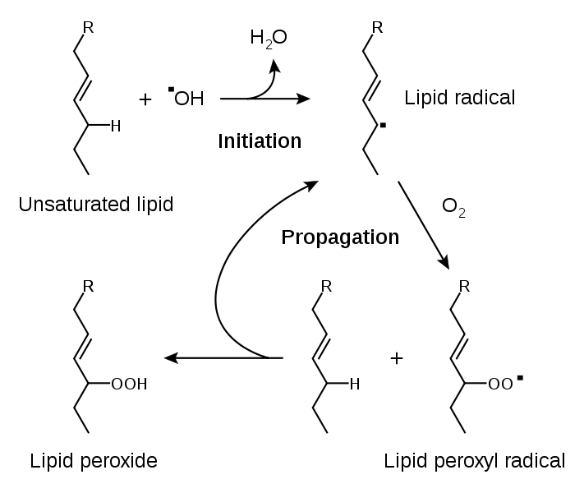
Figura 29.

Il DNA è particolarmente vulnerabile agli attacchi ossidativi a livello delle basi azotate e del deossiribosio. Questi possono portare a mutazioni le cui conseguenze possono essere molto deleterie. Le proteine possono subire ossidazione soprattutto a livello delle catene laterali degli aminoacidi: in particolare cisteina e metionina che contengono zolfo ridotto sono i siti più vulnerabili.
I sistemi biologici dispongono di sistemi di difesa contro il danno ossidativi tra cui:
1) catturatori di specie ossidanti non enzimatici: sono piccole molecole di antiossidanti, tra cui α-tocoferolo (Vitamina E), che si trova nelle membrane cellulari e le protegge dalla perossidazione lipidica, e acido ascorbico (Vitamina C) e glutatione che si trovano nel citosol di molte cellule (Figura 30).
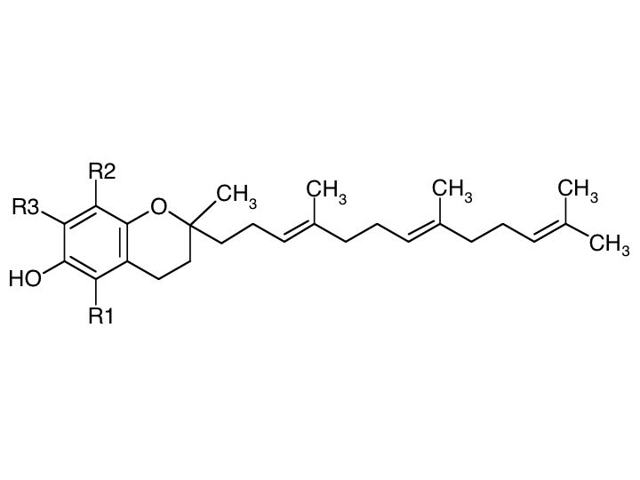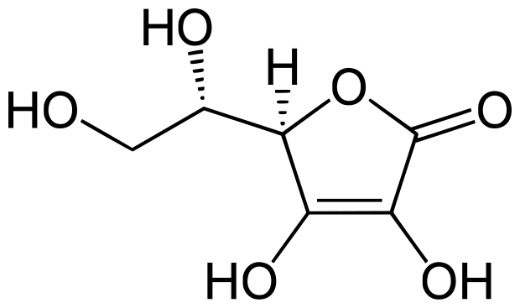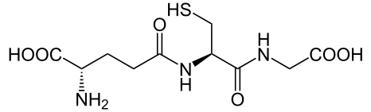
tocoferolo
acido
ascorbico
glutatione
Figura 30.
2) sistemi che sequestrano ioni metallici con attività redox: si ricordi per esempio ferritina e transferrina per quanto riguarda il ferro. Questo arrangiamento impedisce a questo ione metallico di catalizzare reazioni ossidative indesiderate, ma allo stesso tempo lo rende disponibile ad essere incorporato nei metallo enzimi. Inoltre, nell’ambiente cellulare che ha carattere riducente si potrebbe formare lo ione Fe²⁺ che a sua volta può catalizzare la riduzione monoelettronica dell’acqua ossigenata per dare OH. radicale che è uno dei più pericolosi e potenti ossidanti.
Fe²⁺ + H₂O₂ Fe³⁺ + OH⁻ + OH.

3) enzimi detossificanti: sono gli enzimi catalasi e perossidasi la cui presenza abbassa la concentrazione di acqua ossigenata prevenendo sue eventuali reazioni pericolose con altri componenti cellulari e l’enzima superossido dismutasi che protegge dai danni derivanti dalla azione dello ione superossido.
Perossidasi
Classe di emoproteine che catalizza l’ossidazione di molecole organiche da parte di H₂O₂, che viene ridotta ad acqua.
H₂O₂ + AH₂ 2H₂O + A
Il centro metallico è un Fe(III) alto spin coordinato ad un imidazolo di una istidina. Nella sesta posizione coordina l’H₂O₂: gli aminoacidi presenti da questo lato guidano la coordinazione e promuovono la reazione. Il meccanismo della perossidasi ha inizio quando una molecola di H₂O₂ coordina sul Fe(III): l’aminoacido istidina media il trasferimento di un protone in modo che entrambi gli idrogeni siano legati sull’ossigeno non coordinato al ferro. L’aminoacido Arg polarizza il legame perossidico favorendo la rottura etero litica di questo legame. Si libera una molecola di acqua e si forma un intermedio con il ferro ad alta valenza: questo intermedio noto come Composto I è un Fe(IV)=O/porfirina radical catione. Il Composto I subisce due riduzioni monoelettroniche successive (gli elettroni provengono dal substrato che si ossida); la presenza di due protoni consente l’uscita di una molecola di acqua ed il ripristino del Fe nello stato di ossidazione iniziale.

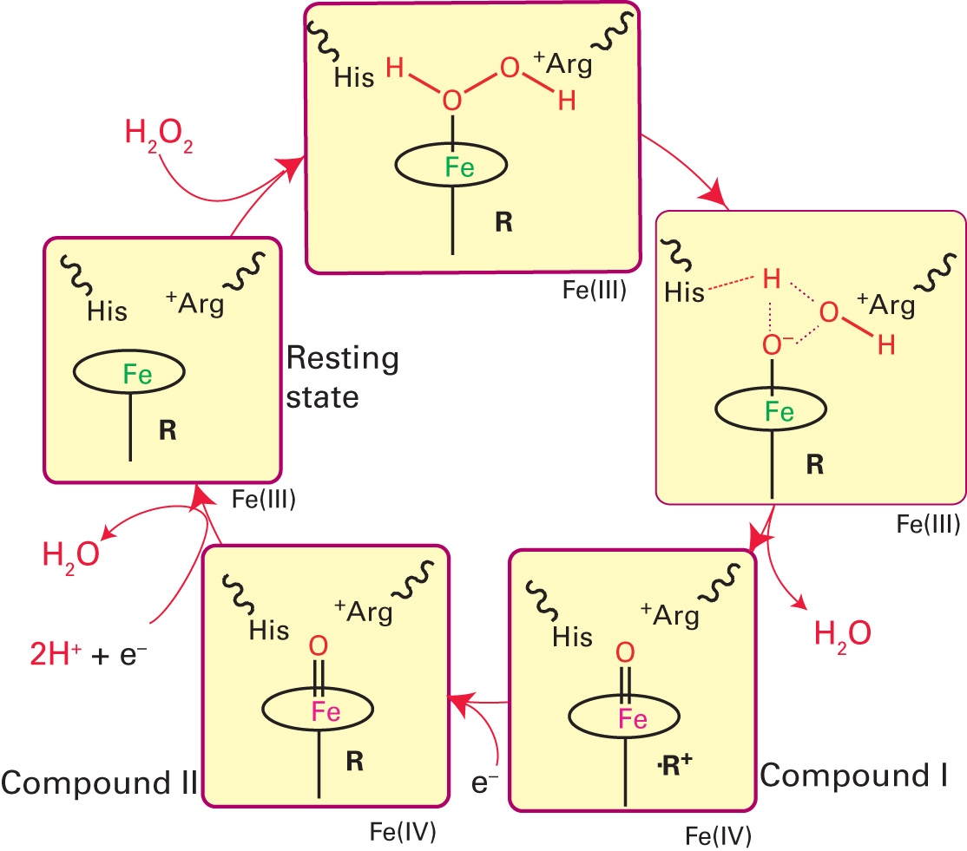

Catalasi
È una perossidasi speciale perché il suo substrato è una seconda molecola di H₂O₂.
Catalizza la reazione di disproprozione di H₂O₂.
Il Ferro (III) alto spin è coordinato assialmente dal gruppo fenolato dell’aminoacido tirosina e da una molecola di acqua che viene spostata dall’H₂O₂.

H₂O₂ + H₂O₂ 2H₂O + O₂
Il suo meccanismo d’azione può essere così schematizzato:
Fe(III)porf + H₂O₂ Fe(III)porf(OOH) + H⁺

Fe(III)porf(OOH) Fe(IV)porf^{+.}=O + OH⁻

Fe(IV)porf^{+.}=O + H₂O₂ O₂ + Fe(III)porf + H₂O

La reazione netta è quella scritta sopra. Studi effettuati con H₂O₂ in cui l’ossigeno è l’isotopo 18 hanno dimostrato che i due atomi di ossigeno presenti nella molecola di acqua ossigenata formano l’ossigeno molecolare. Non si ha quindi alcuna rottura del legame perossidico. L’ossigeno coordinato al ferro invece viene rilasciato per formare una molecola d’acqua.
Superossido dismutasi
Sono una famiglia di metallo proteine che catalizza la disproporzione dello ione superossido attraverso un meccanismo che consiste di due passaggi consecutivi:
1) M^{n+} + O₂⁻ M^{(n-1)+} + O₂
2) M^{(n-1)+} + O₂⁻ M^{n+}(O₂²⁻) M^{n+} + H₂O₂
Nello step 1) lo ione superossido riduce lo ione metallico ossidandosi ad ossigeno molecolare
Nello step 2) lo ione superossido riossida lo ione metallico riducendosi a perossido
La reazione complessiva è:

2O₂⁻ + 2H⁺ O₂ + H₂O₂

Nei mitocondri delle cellule eucariote si trova la Cu-Zn SOD
- consiste di due subunità identiche tenute insieme da interazioni idrofobiche
- il rame e lo zinco si trovano sul fondo di uno stretto canale fatto ad imbuto. Le dimensioni di questo canale consentono il passaggio solo alle molecole molto piccole (es. acqua) e agli ioni piccoli.
- all’imboccatura del canale sulla superficie esterna della proteina ci sono due aa lisina, che essendo carichi positivamente, attraggono lo ione superossido.
- lungo le pareti del canale vi è un aa arginina anch’esso positivo che ha la funzione di convogliare l’anione superossido verso il sito catalitico
- una modifica chimica delle lisine e della arginina comporta una forte diminuzione dell’attività della SOD

il sito catalitico della Cu-Zn SOD è fatto così:

Cu²⁺ è coordinato a 4 imidazoli istidinici e a una molecola d’acqua. La geometria è piramidale a base quadrata con acqua nella posizione apicale. Zn²⁺ è coordinato a 3 imidazoli istidinici e al carbossilato di un aspartato. Un’istidina è a ponte tra i due centri metallici.
La rimozione dello Zn²⁺ non altera l’attività della SOD ma rende più instabile la proteina che si denatura a temperatura più bassa della SOD nativa. Da qui si conclude che lo zinco ha solo un ruolo strutturale. Cu²⁺ è il sito di interazione dello ione superossido. Quindi il Cu²⁺ è il sito su cui avviene la disproporzione:
Cu²⁺ + O₂⁻ Cu⁺ + O₂
Cu⁺ + O₂⁻ Cu²⁺(O₂²⁻) Cu²⁺ + H₂O₂

Attività della SOD è inibita in presenza di specie anioniche piccole come CN⁻, F⁻, N₃⁻ che competono con lo ione superossido nel sito catalitico.

TRASPORTO E STOCCAGGIO DELL’OSSIGENO CON EMOGLOBINA E MIOGLOBINA
Emoglobina e mioglobina sono due emoproteine che contengono un eme come gruppo prostetico. Il gruppo eme di emoglobina e mioglobina è costituito dalla ferro porfirina riportata in figura 31. Questo anello porfirinico contiene diversi sostituenti alla sua periferia: 4 gruppi metile, 2 gruppi vinile e due gruppi propionici. L’anello porfirinico è planare ed è ricco di legami π, coniugati tra loro e delocalizzati su tutta la molecola.

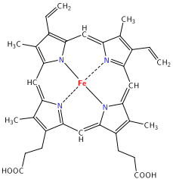
Figura 31.

L’eme ed in particolare il ferro (che è nello stato di ossidazione +2) è il sito di coordinazione per l’ossigeno molecolare sia nella emoglobina che nella mioglobina. La emoglobina è un tetrametro, in cui ogni subunità contiene un gruppo eme, ed è contenuta nei globuli rossi . La mioglobina invece è costituita da una singola catena polipeptidica e contiene solo un gruppo eme: essa si trova nei muscoli. L’emoglobina lega l’ossigeno nei polmoni e lo trasporta nel flusso sanguigno, la mioglobina invece lo raccoglie dalla emoglobina e lo immagazzina nei muscoli.

Affinché l’emoglobina possa svolgere efficacemente le sue funzioni (saturazione nei polmoni e rilascio nei muscoli) è necessario che abbia una affinità variabile nei confronti di O₂ a seconda delle condizioni. In particolare l’emoglobina ha affinità elevata per l’ O₂ quando la pressione parziale del gas è elevata (es. nei polmoni), mentre la sua affinità diminuisce molto quando la pressione parziale di O₂ è bassa come nei muscoli. Invece la mioglobina ha affinità elevata per l’ossigeno anche a pressioni parziali basse (Figura 32). Come si osserva nella figura 32, la curva della mioglobina è iperbolica mentre quella della emoglobina è di tipo sigmoidale, dovuta al fatto che piccole variazioni di concentrazione dell’O₂ hanno importanti effetti sulla affinità della proteina per lui.
Figura 32

Come si spiega questa diversa affinità per l’ossigeno di due molecole che lo legano attraverso lo stesso gruppo prostetico?
Il ferro (nello stato di ossidazione +2) forma quattro legami di coordinazione con l’anello porfirinico ed un quinto legame (in posizione assiale) con l’imidazolo di un aminoacido istidina della catena polipeptidica. Quest’ultimo legame fissa l’eme in una tasca idrofobica. La sesta posizione rimane disponibile per coordinare l’ossigeno. Il Fe²⁺ pentacoordinato si trova nella condizione di alto spin, con quattro elettroni spaiati: avendo tutti gli orbitali d occupati da almeno un elettrone, il raggio ionico del Fe²⁺ è troppo grande da consentirgli di stare nel piano della porfirina. Il risultato è che lo ione metallico sta fuori dal piano verso il legante istidinico (Figura 33).
Fe
His prossimale
Piano anello porfirinico
Fe
His prossimale
Piano anello porfirinico
O₂

Basso spin, S = 0
Alto spin, S = 2

Figura 33.
Quando il gruppo eme coordina l’ossigeno e diventa esacoordinato passa nella forma a basso spin. In queste condizioni lo spin totale è nullo ed il complesso porfirinico è diamagnetico. Indagini strutturali dimostrano che il ferro è rientrato nel piano della porfirina, in accordo con il fatto che lo ione ferroso a basso spin ha un raggio ionico più piccolo rispetto alla forma alto spin.
La coordinazione dell’O₂ sul ferro è veloce poiché non è impedita dalle regole di selezione di spin: infatti ferro (II) alto spin è paramagnetico e così anche ossigeno molecolare allo stato di tripletto.
Le forme ossigenate di emoglobina e mioglobina sono diamagnetiche e non è possibile stabilire con esattezza gli stati di ossidazione delle specie: per spiegare questo risultato inatteso del diamagnetismo sono state formulate due ipotesi (Figura 34).
Ipotesi di Pauling: prevede che il Fe(II) sia a basso spin e che l’ossigeno sia come singoletto. Ciò implica che il sistema trovi l’energia necessaria per convertire l’ossigeno dallo stato di tripletto a quello di singoletto. Un argomento in favore di questa ipotesi che prevede Fe²⁺ a basso spin è l’osservazione che molecole come CO ed NO che coordinano preferenzialmente metalli divalenti sono in grado di spostare l’ossigeno dal gruppo eme.
Ipotesi di Weiss: a seguito del trasferimento di un elettrone dal ferro all’ossigeno nel suo stato fondamentale, si formano Fe³⁺ a basso spin e ione superossido. L’addotto si forma quindi tra due specie paramagnetiche ciascuna con un elettrone spaiato. Il diamagnetismo dell’addotto sarebbe dovuto ad un forte accoppiamento antiferromagnetico data la vicinanza dei due atomi. In accordo con questa ipotesi ci sono dati di spettroscopia infrarossa che evidenziano che la frequenza di vibrazione dell’O₂ coordinato all’eme è tipica dello ione superossido.

Fe(II) alto spin
Forma deossigenata
S = 2
Pauling
Fe(II) basso spin +
¹ O₂ legato
Weiss
Fe(III) basso spin + O₂^{-.} legato

. +
Fe
O
O
Fe
O
O
-
.
Figura 34.
Abbiamo detto che la coordinazione dell’ossigeno cambia la geometria di coordinazione del ferro (da penta- a esacoordinata), il suo stato di spin (da alto a basso spin) e il suo raggio ionico che subisce una contrazione. Ora il ferro può entrare nel piano della porfirina, spostandosi di circa 20 pm, portando con sé l’istidina prossimale. Questo movimento ha effetti su tutta l’unità monomerica e si ripercuote anche sulle altre subunità, che sono in comunicazione tra loro grazie a interazioni di tipo elettrostatico. Questo sta alla base dell’effetto cooperativo operante nella emoglobina.

FUNZIONI DELL’OSSIGENO
1) Fosforilazione ossidativa
Negli organismi aerobici l’ossigeno è l’accettore finale di elettroni della catena respiratoria, provenienti dall’ossidazione di molecole come il glucosio o gli acidi grassi. Nella reazione, che rappresenta la sorgente principale di energia negli organismi aerobici, il prodotto di riduzione è l’acqua:
O₂ + 4H⁺ + 4e⁻ 2H₂O

La respirazione cellulare è più correttamente una fosforilazione ossidativa: infatti, gli enzimi che la catalizzano accoppiano alla ossidazione del substrato organico e alla riduzione dell’ossigeno la sintesi dell’ATP a partire da ADP e fosfato. Il sito di riduzione dell’ossigeno molecolare è l’enzima citocromo c ossidasi.
La catena respiratoria mitocondriale è composta di quattro complessi multi enzimatici, attraverso i quali gli elettroni vengono trasferiti e trasportati da un donatore a un accettore. L’energia sviluppata dal trasferimento elettronico è utilizzata per trasportare contro gradiente dei protoni (dall’interno del mitocondrio allo spazio intermembrana). In una catena di trasportatori di elettroni che cosa garantisce che il flusso elettronico sia in un’unica direzione? La monodirezionalità è garantita dai potenziali di riduzione dei vari componenti in successione: l’accettore ha sempre un potenziale di riduzione leggermente più positivo del donatore. L’accettore ridotto diventa poi a sua volta donatore e di conseguenza il componente che lo segue sarà più facilmente riducibile.

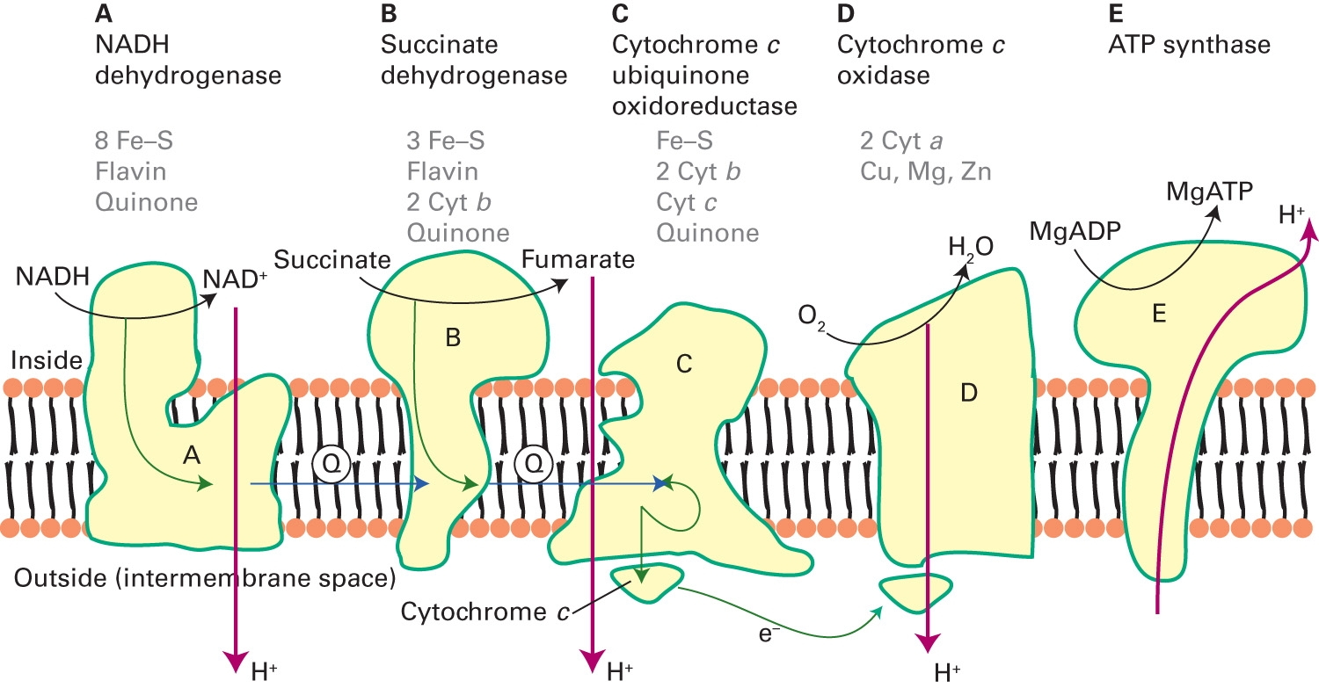
Tra i trasportatori di elettroni, i citocromi e le proteine ferro-zolfo occupano un posto di rilievo, mentre la citocromo c ossidasi è l’enzima che catalizza la riduzione dell’O₂ ad H₂O.
a) proteine ferro-zolfo: sono biomolecole costituite da circa 100 metallo proteine che contengono raggruppamenti atomici di Fe e S con differenti stechiometrie. Per la loro versatilità, sono presenti nelle cellule di molte specie e probabilmente derivano da forme di vita primitiva: infatti hanno pesi molecolari bassi, non richiedono gruppi prostetici e spesso non contengono gli aminocidi di forma più complessa. Quasi tutte le proteine Fe-S hanno potenziali di riduzione compresi tra -0.49 e -0.05 V. Le proteine ferro-zolfo si suddividono in due classi: rubredossine ((a) in figura) e ferredossine ((b), (c) e (d) in figura). Esse si comportano in modo diverso quando sono poste in un mezzo acido: le ferredossine generano H₂S mentre ciò non si osserva con le rubredossine. Infatti le ferredossine contengono degli ioni solfuro S²⁻ a ponte tra due centri di ferro mentre le rubredossine hanno un solo centro di ferro coordinato a 4 zolfi cisteinici. Tutte queste proteine basano la loro proprietà sulla presenza della coppia reversibile Fe(III)/Fe(II). Fe e S si combinano generando differenti motivi strutturai che costituiscono il centro attivo della metallo proteina.

(a) rubredossine: 1Fe-0S
(b) ferredossine: 2Fe-2S
(c) ferredossine: 4Fe-4S
(d) ferredossine: 3Fe-4S
Da un punto di vista strutturale le proteine ferro-zolfo constano di unità tetraedriche. Nelle rubredossine il singolo ione ferro è coordinato tetraedricamente da 4 cisteine. Nelle ferredossine Fe₂S₂ si hanno due tetraedri legati a ponte da zolfi inorganici e ogni centro di ferro è coordinato con due cisteine e due S inorganici.
Il ferro tetraedrico si trova in un campo debole generato dai leganti S²⁻ e ioni cisteinato. Ciò determina la formazione di sistemi ad alto spin, ovvero una distribuzione elettronica per il Fe(III) e Fe(II) del tipo rappresentato sotto: gli orbitali 3d sono splittati in due gruppi (t_{2g} ed e_{g}) e il Fe(III) che è un d⁵ ha cinque elettroni spaiati. In accordo con questa configurazione sono le misure di suscettività magnetica che portano ad un valore di momento magnetico μ_{eff} di 5.85 magnetoni di Bohr. In questa situazione non sono possibili transizioni elettroniche da e_{g} a t_{2g} ed il colore rosso delle rubredossine è dovuto a transizioni di carica dal legante zolfo al metallo ferro.
Il Fe(II) alto spin, che è un d⁶, ha quattro elettroni spaiati ed il suo momento magnetico μ_{eff} è di 5.05 magnetoni di Bohr. In questa situazione può verificarsi una transizione d-d che cade nel vicino infrarosso. In questo modo è possibile riconoscere per via spettroscopica se la rubredossina è in forma ossidata o ridotta.

e_{g}
t_{2g}
Fe(III) d⁵
Fe(II) d⁶
Le ferredossine Fe₂S₂ sono molto diffuse nei cloroplasti delle piante e partecipano al processo foto sintetico. Dato che i numeri di ossidazione per atomi di Fe in un intorno tetraedrico sono +2 e +3, la carica del cluster può variare da 0 (Fe(II)Fe(II)) a +1 (Fe(II)Fe(III)) a +2 (Fe(III)Fe(III)). Le ultime 2 forme esistono nelle proteine e sono facilmente distinguibili sulla base delle proprietà spettroscopiche.
Il più diffuso cluster Fe-S in biologia appartiene alla classe di proteine 4Fe-4S. Si trovano nella succinato deidrogenasi. La struttura è quella di un cubo con atomi di Fe e S ai vertici, in posizione alternata ((c) nella figura sopra). Il cubo è ancorato alla proteina attraverso l’atomo di S di 4 cisteine, generando una geometria tetraedrica distorta per i 4 atomi di Fe. Esistono i dati strutturali di varie proteine 4Fe-4S sia nella forma ossidata che ridotta: la variazione del N.O. del metallo conseguente al trasferimento elettronico non determina importanti variazioni di geometria di coordinazione e di distanze di legame. Questo minimizza l’energia di attivazione associata al processo ossido-riduttivo rendendo il trasferimento elettronico un processo molto veloce.
L’unità Fe₄S₄ nelle proteine può esistere in tre stati di ossidazione stabili

Fe₄S₄³⁺ Fe₄S₄²⁺ Fe₄S₄⁺
[Fe(III)₃Fe(II)] [Fe(III)₂Fe(II)₂] [Fe(III)Fe(II)₃]
e⁻
e⁻
-e⁻
-e⁻

b) citocromi: sono una famiglia di metalloproteine (oltre 50) contenenti il gruppo eme con i sostituenti differenti nell’anello della porfirina, con composizione della catena proteica variabile, come pure il modo in cui l’atomo di Fe è unito alla proteina. Le strutture dei gruppi eme presenti nei citocromi sono del tipo: eme a (a), eme b (b) e eme c (c). Eme a differisce dall' eme b (quello della emoglobina) in quanto ha un gruppo metile ossidato a un gruppo formile (CHO) e una delle catene viniliche è rimpiazzata da una catena idrocarburica insatura più lunga. Un enzima che contiene questo tipo di eme è la citocromo c ossidasi. Eme c è simile all'eme b con la differenza che con le due catene viniliche è legata covalentemente alla sua apoproteina. Tra le proteine che possiedono questa forma vi è il citocromo c.
I citocromi sono presenti in tutti gli esseri viventi dove svolgono un ruolo fondamentale nel processo di respirazione cellulare. Il loro potenziale di riduzione dipende dal tipo di legante assiale: il citocromo a è coordinato con due istidine ed ha un potenziali redox elevato (+ 400 mV), il citocromo c è coordinato da una istidina e una metionina ed il suo potenziale redox è di 260 mV.
Il citocromo c ha un ruolo prominente nella catena respiratoria mitocondriale. La sua solubilità in acqua, il suo basso peso molecolare e la sua posizione più esterna rispetto alla membrana interna dei mitocondri che ne hanno reso più facile l’isolamento e la purificazione, ne hanno permesso uno studio molto approfondito. Il legame covalente dell’apoproteina al gruppo eme si realizza attraverso i sostituenti vinilici dell’anello pirrolico della protoporfirina IX che perdono l’insaturazione per legare i residui Cys-14 e Cys-17 della proteina. La coordinazione del Fe si completa con due legami assiali dell’N dell’istidina-18 e dello S della metionina-80. La catena polipeptidica è avvolta intorno al gruppo eme formando un intorno idrofobico. Sia la sequenza aminoacidica che la struttura terziaria di citocromi c provenienti da organismi diversi differiscono poco fra loro a dimostrazione che è una proteina molto vecchia in termini evoluzionistici e che la sua struttura è ottimizzata per la funzione che svolge.
Il citocromo c in forma ossidata, sottoposto ad un ambiente alcalino perde la coordinazione da parte della metionina-80. La dissociazione del legante assiale provoca una drastica diminuzione del potenziale di riduzione. Infatti la natura del legante assiale è uno dei modi attraverso il quale le proteine controllano il potenziale di riduzione del centro metallico: la sostituzione della metionina-80 con istidina-80 fa diminuire il potenziale da 260 a 40 mV. L’eme ottapeptide (formato da un gruppo eme e da una catena peptidica di otto aminoacidi) ha un potenziale di riduzione di -50 mV. La differenza di 310 mV tra eme ottapeptide e la proteina nativa (che hanno in comune gli stessi leganti assiali) dà una illustrazione chiara di quanto importante sia l’effetto dell’intorno proteico sul potenziale redox: schermare l’eme dal solvente stabilizza la forma ridotta Fe(II) portando ad un aumento del potenziale di riduzione.
Anche se il trasferimento di un elettrone è una delle reazioni chimiche più semplici, occorre considerare una serie di parametri che riguardano l’energia del processo (potenziale redox), la direzionalità del trasferimento e la velocità del processo. In particolare quali devono essere i requisiti a livello molecolare per avere un trasferimento rapido ma controllato dal potenziale? Inoltre come è possibile trasferire elettroni tra due centri redox che possono essere separati da una distanza di più di 20 Angstrom da un ambiente proteico apparentemente inerte? Uno dei principali ostacoli al trasferimento veloce di elettroni sono le differenze di geometria tra le forme ossidate e ridotte: in generale occorre fornire energia per “riorganizzare” il sistema. Nei trasferimenti elettronici i citocromi utilizzano il meccanismo a sfera esterna, in questo modo gli elettroni vengono trasferiti senza modificare la sfera di coordinazione del metallo: i leganti permangono nella loro posizione mentre l’elettrone (o gli elettroni) passano da un centro ad un altro. Ciò è possibile perché gli elettroni si muovono molto più rapidamente dei nuclei pertanto durante i processi di trasferimento elettronico è come se i nuclei fossero “congelati” nelle loro posizioni (approssimazione di Born-Oppenheimer). A conferma di ciò le strutture ai raggi X del citocromo c in forma ossidata e ridotta sono molto simili tra loro e corrispondono sempre a complessi a basso spin: le maggiori differenze sono variazioni di orientazione di catene laterali di aminoacidi esposti in superficie. A seguito della riduzione, il sito attivo dell’eme diventa leggermente più ordinato. E’ come se lo stato fondamentale enzimatico si trovasse tra le strutture tipiche di ciascuno stato redox quindi vicino allo stato di transizione (da qui la velocità). Per quanto riguarda la distanza tra i centri redox, molti studi sono stati fatti con sistemi modello fissi che consistevano in un donatore di elettroni in un accettore di elettroni e di uno spaziatore idrocarburico. Con questi sistemi si è dimostrata la possibilità di realizzare trasferimenti elettronici a grande distanza in materiali non biologici. Si è quindi ipotizzato che il trasferimento fosse possibile anche per i citocromi vista anche l’abbondanza di aminoacidi aromatici come il triptofano che potrebbero segnare in qualche modo il percorso per l’elettrone.
c) citocromo c ossidasi. Il citocromo c ridotto trasferisce elettroni alla citocromo c ossidasi, che catalizza il loro ulteriore trasferimento all’ossigeno. La citocromo c ossidasi è quindi il componente finale della catena respiratoria in tutti gli animali e le piante, nei lieviti aerobi e in alcuni batteri. Questo enzima è sempre associato alla membrana mitocondriale interna. È un enzima grande, complesso e costituito da molte sub unità, la cui caratterizzazione è resa difficile dalle dimensioni, dal fatto che è legato alla membrana e dalla diversità dei centri redox.
La forma ossidata della citocromo c ossidasi contiene due centri Cu(II) e due centri Fe(III)-eme. Può essere completamente ridotta per dare due Cu(I) e due Fe(II)eme. I centri redox sono così associati: un eme di tipo a e un centro di rame (Cu_{A}) sono in diretto contatto con il citocromo c e la loro funzione sembra essere quella di trasferire elettroni senza interagire direttamente con O₂. L’altra coppia è formata da un citocromo a₃ e dal secondo centro di rame (Cu_{B}). I due centri sono legati fra loro ma sull’identità del legante a ponte non c’è sicurezza. Questa coppia sembra essere quella deputata al legame e alla riduzione dell’O₂. Il citocromo a in entrambi gli stati di ossidazione consiste di un ferro a basso spin con due leganti di tipo imidazolo. La esacoordinazione è confermata dal fatto che l’aggiunta di ione cianuro all’enzima in forma ossidata e di CO all’enzima in forma ridotta non perturbano il centro metallico. A sua volta la esacoordinazione suggerisce che il ruolo del citocromo a sia limitato al trasferimento di elettroni.
L’altro eme, il citocromo a₃, lega CN⁻ nella forma Fe(III) e CO nella forma Fe(II) indicando che è penta coordinato o che uno dei sei leganti è facilmente rimovibile. Per questo motivo si ritiene che questo eme sia un buon candidato per legare O₂ nella citocromo c ossidasi.
Il meccanismo di reazione proposto per il complesso cyt a₃/Cu_{B} è il seguente: attraverso Cyt a e Cu_{A,} il complesso cyt a₃/Cu_{B} è ridotto e contiene Fe(II) alto spin, che coordina velocemente O₂ che diffonde passando attraverso un canale. L’accoppiamento tra ferro e rame produce la riduzione dell’ossigeno a perossido. L’entrata di un protone e di un elettrone produce un idroperossido e un secondo protone induce rottura del legame perossidico con formazione della specie ferrile Fe(IV)=O. un secondo elettrone causa la riduzione di questa specie. Entrambi i centri Fe(III)-idrosso e Cu(II)-idrosso possono essere ridotti allo stato iniziale con simultanea dissociazione di due molecole di acqua. Il meccanismo è così veloce in vivo che gli studi di tipo meccanicistico devono essere condotti a bassa temperatura e mediante tecniche risolte nel tempo adatte a studiare i meccanismi di reazione caratterizzati da velocità molto elevate.

(alto spin) (cyt a₃)Fe(II) Cu(I)
³O₂
(basso spin) (cyt a₃)Fe(II)(O₂) o Fe(III)(O₂⁻) Cu(I)
(cyt a₃)Fe(III)(O₂²⁻) Cu(II)
+e⁻
(cyt a₃)Fe(III)(O₂²⁻) Cu(I)
+H⁺
(cyt a₃)Fe(III)(OOH) Cu(I)
(cyt a₃)Fe(II)(OOH)- - Cu(II)
+H⁺
(cyt a₃)Fe(IV)=O (H₂O)Cu(II)
+e⁻
(cyt a₃)Fe(III)(OH) ….(HO)Cu (II)
2H⁺
(cyt a₃)Fe(III) Cu (II) + 2H₂O
+ 2 e⁻
Meccanismo proposto per la citocromo c ossidasi

2) Inserzione di atomi di ossigeno in substrati organici: ossigenasi
Le ossigenasi sono emoproteine che catalizzano reazioni tra O₂ e substrato organico. Si suddividono in diossigenasi, che inseriscono entrambi gli atomi di ossigeno nel prodotto e in monoossigenasi dove un atomo di ossigeno è incorporato nel prodotto mentre l’altro viene ridotto ad acqua, secondo le seguenti reazioni:
RH + O₂ RHO₂
diossigenasi
RH + O₂ + 2e⁻ + 2H⁺ ROH + H₂O
monossigenasi

Tra le monossigenasi, uno degli enzimi più studiati e meglio conosciuti è il citocromo P-450. L’interesse per questo tipo di emoproteina risiede nel fatto che consente di far reagire in condizioni blande di temperatura e di pressione sostanze organiche scarsamente reattive con una specie ossidante ampiamente disponibile come l’ossigeno, per ottenere come prodotti di reazione alcoli, chetoni ed epossidi. Questi tipi di reazione hanno un notevole interesse anche nella ricerca in ambito chimico per lo sviluppo di una chimica sostenibile: numerosi sistemi modello sono stati messi a punto con lo scopo di mimare l’attività di questi enzimi e di riprodurre le reazioni di monossigenazione a temperatura ambiente e a pressione atmosferica utilizzando donatori di atomi di ossigeno o ossigeno molecolare come ossidanti (catalisi biomimetica).
Le principali funzioni e caratteristiche del citocromo P450 sono elencate di seguito:
- catalizza reazioni di ossigenazione di agenti esogeni ed endogeni
- è presente in animali e piante superiori
- uno ione Fe³⁺ è coordinato alla porfirina. Il quinto legante in posizione assiale è una cisteina
- nel fegato la reazione di ossigenazione ha lo scopo di rendere più idrosolubili sostanze da eliminare
- le reazioni di maggior interesse chimico sono la ossidazione di un alcano ad alcool e di un alchene ad epossido.
Ciclo catalitico del citocromo P450 (Figura 35)
1° stadio: inizialmente il citocromo P450 contiene Fe³⁺ coordinato con una molecola d’acqua ed è nella forma a basso spin. Il substrato organico (RH) entra nella sacca proteica ed induce il distacco della molecola d’acqua a causa dell’aumento della idrofobicità dell’ambiente. Il ferro passa allo stato alto spin ed esce dal piano della porfirina.
2° stadio: poiché il potenziale di riduzione del Fe(III) alto spin è maggiore di quello del Fe(III) basso spin, la specie pentacoordinata alto spin viene facilmente ridotta da un elettrone proveniente dal NADPH.
3° stadio: la Fe(II) porfirina ha elevata affinità per l’O₂ e lo coordina in posizione assiale per formare un complesso del tutto analogo a quello già visto in emoglobina e mioglobina.
4° stadio: l’addotto ottenuto può essere visto come un addotto Fe(II)-O₂ o come un addotto Fe(III)-O₂^{-.} (superossido).
5° stadio: una seconda riduzione monoelettronica riduce il complesso Fe(III)-superossido a Fe(III)-perossido. Questa specie (come le successive) viene messa fra parentesi quadre per indicare che non si ha evidenza sperimentale diretta della sua formazione durante il ciclo catalitico dell’enzima.
6° stadio: il perossido viene protonato per formare un idroperossido
7° stadio: si ha rottura eterolitica del legame perossidico con formazione di uno ione OH⁻ e di un complesso “ferrile” in cui il ferro ha formalmente stato di ossidazione +5. Probabilmente, è più realistico pensare che una carica positiva del ferro venga delocalizzata sul sistema π della porfirina: in questo modo il ferrile contiene un ferro nello stato di ossidazione +4 e un radicale catione delocalizzato sull’anello tetrapirrolico. La rottura eterolitica del legame perossidico è possibile se esso viene fortemente polarizzato, portando molta carica negativa sull’ossigeno lontano dal ferro e molta carica positiva sull’ossigeno legato al ferro. La cisteina favorirebbe tutto ciò data la sua natura basica.
8° stadio: la specie ferrile fortemente elettrofila ossida il substrato organico, inserendo l’atomo di ossigeno in un legame C-H. A seguito di questa reazione il ferro si riduce e legando una molecola d’acqua rigenera il complesso di partenza.
È importante osservare come la struttura della proteina consenta di effettuare una reazione di ossidazione e di formare un intermedio ad elevato stato di ossidazione in presenza di una specie riducente!
Si è detto che sia il citocromo P450 sia le globine formano lo stesso addotto Fe(II)-O₂. il destino diverso dell’addotto dipende dalla macromolecola proteica e dalla sua organizzazione attorno all’eme. Nel caso della emoglobina e della mioglobina essa sfavorisce l’avvicinamento di specie riducenti impedendo di fatto la riduzione.

8
Figura 35.
Si è detto e spiegato in precedenza che le reazioni tra le molecole organiche e l’ossigeno sono lente. Perciò una delle funzioni principali degli enzimi per i quali l’O₂ è un substrato è quella di vincere la barriera cinetica imposta dalle restrizioni di spin: nel caso del citocromo P450, esso lega l’ossigeno ad un centro metallico paramagnetico (superando in questo modo la restrizione di spin). Inoltre la reattività del complesso ferrile è analoga a quella di una specie radicalica tipo OH.: tuttavia, il sito attivo in cui il ferrile è formato è organizzato e poiché la specie reattiva è formata vicina al substrato da ossigenare la reazione risulta selettiva e stereospecifica.
Si può notare che l’intermedio ad alto stato di ossidazione (Fe(IV)porf^{+.}=O) che si genera nel meccanismo d’azione del citocromo P450 è del tutto analogo alla specie ferrile della perossidasi. Ci si può domandare a questo punto come fa lo stesso intermedio a dare luogo a due reazioni molto differenti, il trasferimento di un atomo di ossigeno in un caso ed il trasferimento di elettroni nell’altro. La risposta è da ricercare nella conformazione dei due siti catalitici per quanto riguarda soprattutto l’accesso del substrato: nel citocromo P450 il substrato è bloccato in una posizione molto vicina all’ossigeno del ferrile. Questa posizione nella perossidasi è bloccata dalla struttura proteica così che i substrati posso interagire solo con i margini della porfirina: in altre parole sono troppo lontani per il trasferimento di un atomo di ossigeno. Inoltre, la rottura eterolitica del legame perossidico nei due sistemi enzimatici avviene grazie alla cooperazione di specie diverse. Nella perossidasi la polarizzazione del legame è raggiunta grazie all’azione degli aminoacidi. Nel citocromo P-450 tali aminoacidi non ci sono perché il complesso si trova in una tasca idrofobica. Probabilmente il legante assiale cisteina, per la sua natura basica, favorisce la rottura eterolitica.

CATALISI BIOMIMETICA
L’importanza delle reazioni catalizzate dal citocromo P450 ha portato alla messa a punto di numerosi sistemi modello, in grado di riprodurre in laboratorio (tutto o in parte) il ciclo catalitico descritto. I sistemi modello sono costituiti da ferro (III) o manganese (III) porfirine di sintesi in coppia con molecole donatrici di singoli atomi di ossigeno (tra cui iodosilbenzene, alchil perossidi, peracidi, clorito di sodio). Questi donatori (indicati con AO in figura 35) reagiscono direttamente con la specie (2) del ciclo (Figura 35) per dare l’intermedio ad alto stato di ossidazione attraverso un ciclo abbreviato. Un’altra alternativa è utilizzare un complesso metallo porfirinico con O₂ in presenza di un agente riducente (es. NaBH₄, H₂+ Pt, acido ascorbico) nel tentativo di mimare l’intero ciclo: vi è tuttavia un problema considerevole perché mentre la monoossigenasi naturale è un sistema altamente organizzato che mantiene una netta separazione fra l’intermedio elettrofilo e l’agente riducente (NADPH), nel sistema modello il riducente chimico ha un accesso facile alla specie elettrofila (che non possiede l’intorno proteico) ed è in grado di cortocircuitare il ciclo.
Un secondo problema è rappresentato dalla stabilità del complesso metallo porfirinico usato come modello: la prima generazione di ferro porfirine di sintesi costituite da meso- tetrafenil porfirine (Figura 36) si degradava molto rapidamente subendo facili attacchi all’anello tetrapirrolico con conseguente rottura del sistema coniugato. Ferro porfirine di seconda generazione portano sostituenti ingombranti (alogeni o gruppi alchilici) in posizione orto e para dei fenili: questa disposizione impedisce l’attacco sui ponti metinici dell’anello e previene anche la formazione di dimeri, specie in cui due ferro porfirine sono legate tra loro attraverso un legame Fe-O-Fe, che sono inattivi dal punto di vista catalitico. Inoltre, la presenza di atomi di alogeno conferisce al complesso un maggior carattere elettrofilo poiché l’alogeno è un forte attrattore di elettroni, data la sua elevata elettronegatività. La terza generazione di sistemi modello contiene atomi di alogeni anche sulle posizioni β dei pirroli: questa sostituzione rende il ferro (III) centrale più facilmente riducibile a ferro (II) oltre che aumentare ulteriormente il carattere elettrofilo del complesso ad alta valenza.
1ª generazione:
X₁=X₂=X₃=X₄ = H FeTPP

2ª generazione:
X₁=X₃=CH₃; X₂=X₄=H FeTMP
X₁=Cl; X₂=X₃=X₄=H FeTDCPP
X₁=X₂=X₃=F; X₄=H FeTF₅PP

3ª generazione:
X₁=Cl; X₂=X₃=H; X₄=Cl FeTDCPCl₈P

Figura 36.

Una terza via per mimare il ciclo catalitico del citocromo P450 è quello di utilizzare ferro porfirine eccitate con luce di lunghezza d’onda opportuna (Figura 37). Infatti l’eccitazione con luce di lunghezza d’onda tra 300-400 nm porta alla rottura del legame tra Fe(III) e il legante assiale con formazione di Fe(II) e radicale. La ferro porfirina ridotta può coordinare facilmente l’O₂ mentre il radicale prodotto dall’ossidazione del legante assiale contribuisce a formare un alchilperosso complesso, analogo all’intermedio 6b (Figura 35) del ciclo catalitico. La luce quindi fa le veci dell’agente riducente chimico con numerosi vantaggi perché è un reagente a basso costo, disponibile e pulito perché non lascia residui. Inoltre non interagisce con la specie elettrofila monoossigenante.

Figura 37.

